快递物流系统
人机交互设计文档

学 院：南京大学软件学院
成 员：潘凌伟 申彬 谭昕玥 杨雁飞
完成日期：2015年11月5日

目录
更新历史 5
1. 导航设计 6
1.1快递员 6
1.1.1订单信息输入 6
1.1.2收件信息输入 7
1.2营业厅业务员 7
1.2.1司机管理 7
1.2.2车辆管理 9
1.2.3装车单制定 10
1.2.4到达单制定 11
1.2.5派件单制定 12
1.2.6收款单制定 13
1.3中转中心业务员 14
1.3.1中转单制定 14
1.3.2到达单制定 16
1.4中转中心仓库管理人员 17
1.4.1库存盘点 17
1.4.2设置库存警戒值 17
1.4.3库存分区调整 18
1.4.4库存信息初始化 19
1.4.5库存查看 20
1.4.6快递出库 21
1.4.7快递入库 22
1.5财务人员 23
1.5.1账户管理 23
1.5.2查看成本收益表 24
1.5.3查看经营状况表 25
1.5.4期初建账 26
1.5.5制定单据 27
1.5.6查看日记记录 29
1.6 总经理 30
1.6.1人员机构 30
1.6.2制定薪水策略 31
1.6.3单据审批 32
1.6.4制定城市 33
1.6.5账户状态查询 34
1.7 管理员 35
1.7.1用户管理 35
2. 界面设计 37
2.1快递员 37
2.2营业厅业务员 38
2.3中转中心业务员 41
2.4中转中心仓库管理人员 42
2.5财务人员 45
2.6总经理 49
2.7管理员 51
3. 界面原型化 52
3.1快递员 52
3.2营业厅业务员 53
3.3中专中心业务员 56
3.4中转中心仓库管理人员 56
3.5财务人员 56
3.6总经理 56
3.7管理员 56
3.8通用界面 56

更新历史
修改人员 | 修改日期 | 修改原因 | 版本号
全体人员 | 2015-11-5 | 最初草稿 | V1.0

导航设计

1.1快递员

1.1.1订单信息输入
- 订单信息输入任务：进行订单信息输入的主界面
- 订单信息输入：订单信息输入任务的独立组件
- 信息输入错误提示：订单信息输入任务的独立组件
- 输入成功提示：订单信息输入任务的独立界面
- 订单列表显示：订单信息输入任务的独立组件

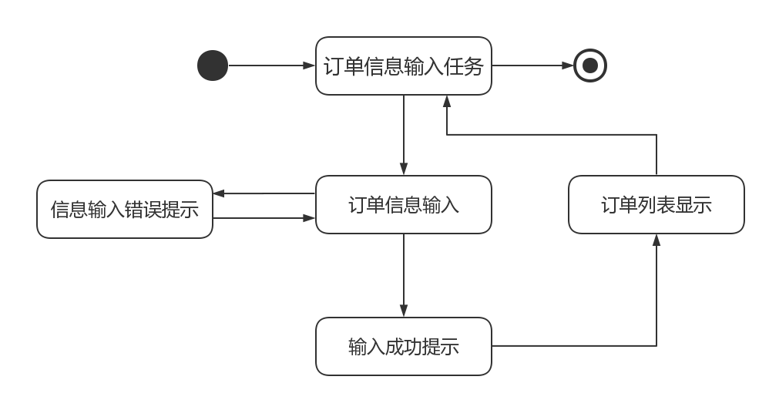

图1.1-1 订单信息输入对话结构

1.1.2收件信息输入
- 收件信息输入任务：进行收件信息输入的主界面
- 订单列表显示：收件信息输入任务的独立组件
- 收件信息输入：收件信息输入任务的独立组件
- 信息输入错误提示：订单信息输入任务的独立组件
- 输入成功提示：订单信息输入任务的独立界面

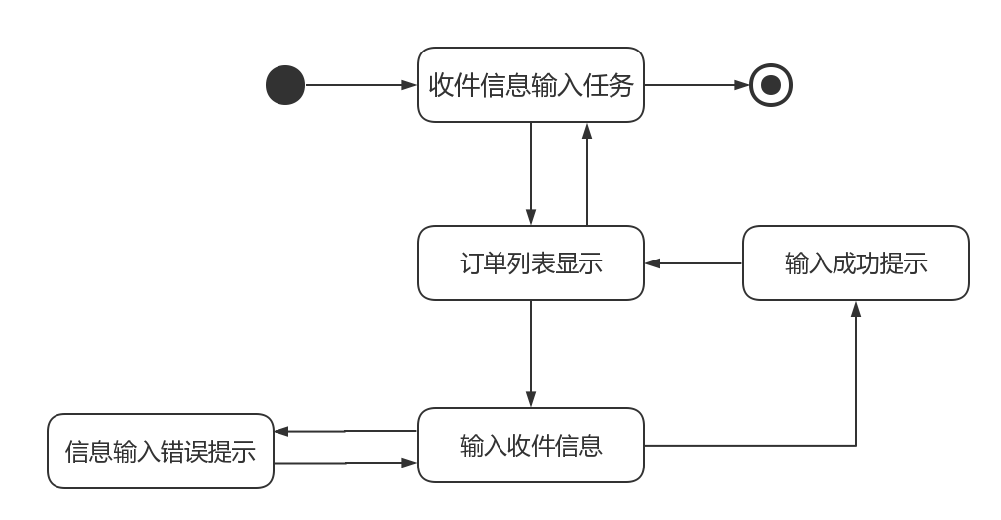
图1.1-2 收件信息输入对话结构

1.2营业厅业务员

1.2.1司机管理
- 司机信息管理：进行司机信息管理任务的主界面
- 司机信息列表显示：司机信息管理任务的独立组件
- 增加：司机信息管理任务的独立组件
- 删除：司机信息管理任务的独立组件
- 改变：司机信息管理任务的独立组件
- 查看：司机信息管理任务的独立组件
- 司机信息输入：司机信息管理任务的独立组件
- 司机变更信息输入：司机信息管理任务的独立组件
- 输入司机代号：司机信息管理任务的独立组件
- 司机信息显示：司机信息管理任务的独立界面
- 操作成功提示：司机信息管理任务的独立界面

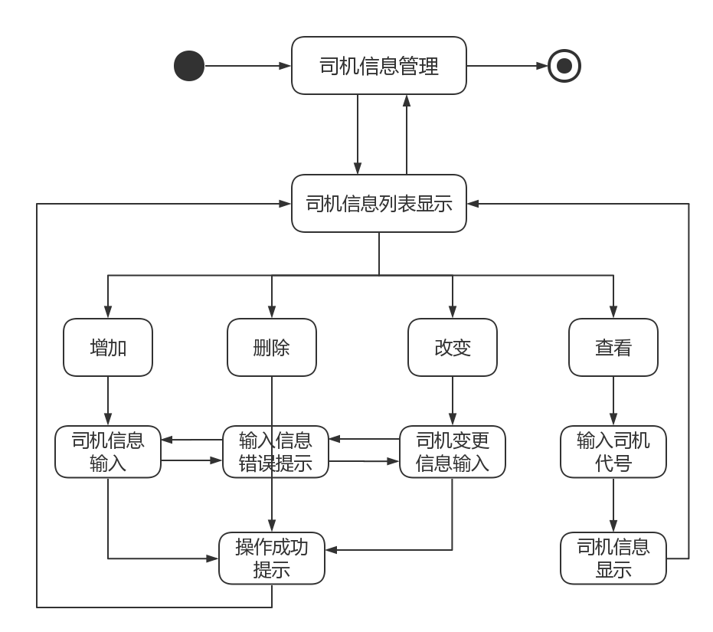
图1.2-1 司机信息管理输入对话结构

1.2.2车辆管理
- 司机信息管理：进行司机信息管理任务的主界面
- 司机信息列表显示：司机信息管理任务的独立组件
- 增加：司机信息管理任务的独立组件
- 删除：司机信息管理任务的独立组件
- 改变：司机信息管理任务的独立组件
- 查看：司机信息管理任务的独立组件
- 司机信息输入：司机信息管理任务的独立组件
- 司机变更信息输入：司机信息管理任务的独立组件
- 输入司机代号：司机信息管理任务的独立组件
- 司机信息显示：司机信息管理任务的独立界面
- 操作成功提示：司机信息管理任务的独立界面
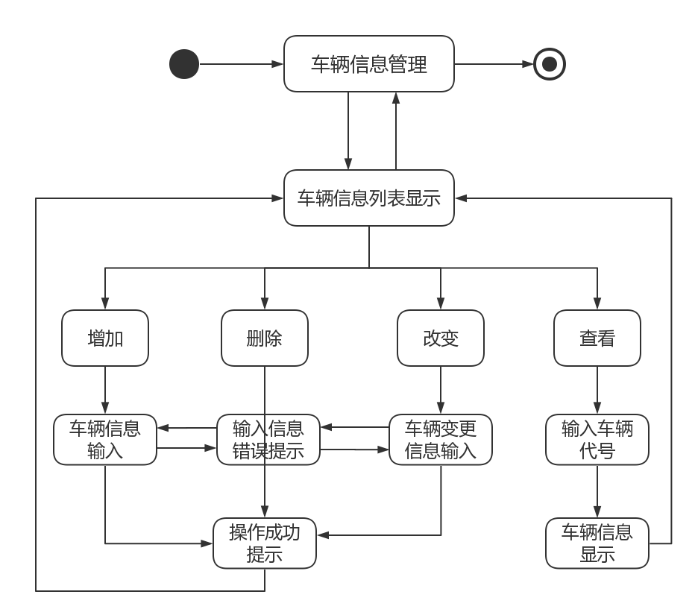
图1.2-2 车辆信息管理输入对话结构

1.2.3装车单制定
- 装车单制定：进行装车单制定任务的主界面
- 待送订单列表显示：装车单制定任务的独立组件
- 装车信息输入：装车单制定任务的独立组件
- 信息输入错误：装车单制定任务的独立组件
- 装车单预览图显示：装车单制定任务的独立界面
- 生成装车单成功提示：装车单制定任务的独立界面
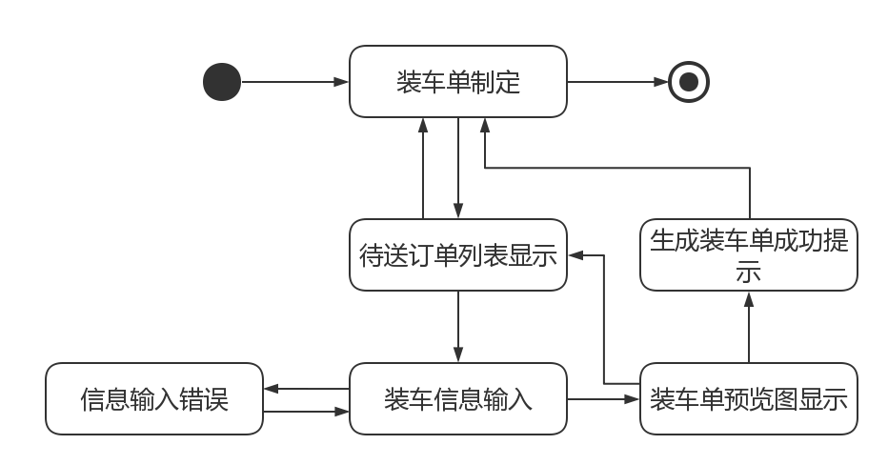
图1.2-1 装车单制定对话结构

1.2.4到达单制定
- 到达单制定：进行到达单制定任务的主界面
- 待送达车辆列表显示：到达单制定任务的独立组件
- 到达信息输入：到达单制定任务的独立组件
- 信息输入错误：到达单制定任务的独立组件
- 到达单预览图显示：到达单制定任务的独立界面
- 生成到达单成功提示：到达单制定任务的独立界面
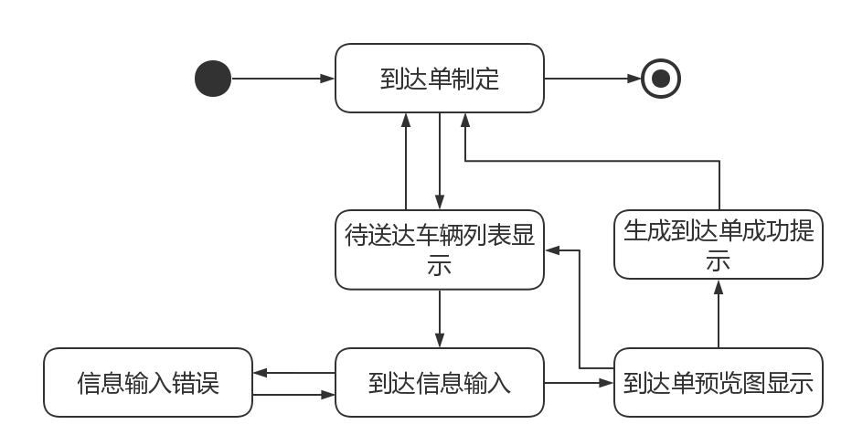
图1.2-1到达单制定对话结构

1.2.5派件单制定
- 派件单制定：进行派件单制定任务的主界面
- 空闲快递员列表显示：派件单制定任务的独立组件
- 无空闲快递员提示错误：派件单制定任务的独立组件
- 待派送订单列表显示：派件单制定任务的独立界面
- 派件单预览图显示：派件单制定任务的独立界面
- 生成派件单成功提示: 派件单制定任务的独立界面
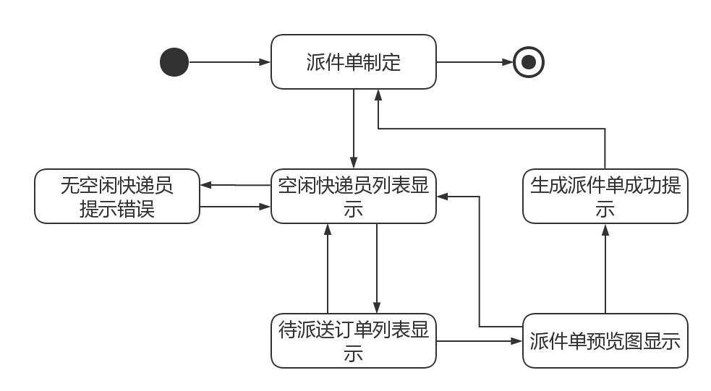
图1.2-1 派件单制定对话结构

1.2.6收款单制定
- 收款单制定：进行收款单制定任务的主界面
- 快递员列表显示：收款单制定任务的独立组件
- 收款金额输入：收款单制定任务的独立组件
- 金额输入错误提示：收款单制定任务的独立组件
- 收款单预览图显示：收款单制定任务的独立界面
- 生成收款单成功提示: 收款单制定任务的独立界面
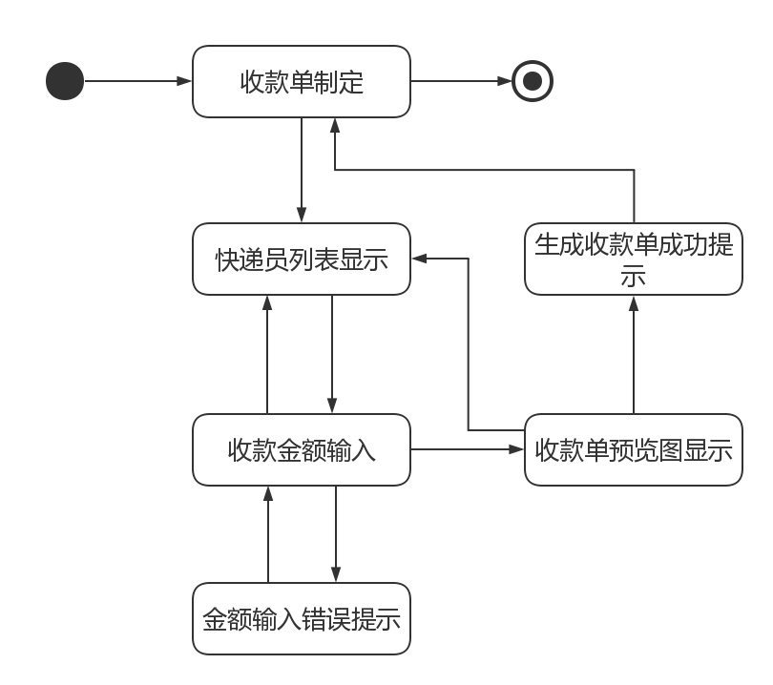
图1.2-1 收款单制定对话结构

1.3中转中心业务员

1.3.1中转单制定
- 制定中转单任务：进行制定中转单任务的主界面。
- 装车日期输入：制定中转单任务界面中的一个独立组件。
- 中转中心中转单编号输入：制定中转单任务界面中的一个独立组件。
- 航班号/火车班次/汽车编号输入：制定中转单任务界面中的一个独立组件。
- 出发地输入：制定中转单任务界面中的一个独立组件。
- 到达地输入：制定中转单任务界面中的一个独立组件。
- 货柜号输入：制定中转单任务界面中的一个独立组件。
- 监装员输入：制定中转单任务界面中的一个独立组件。
- 押运员输入：制定中转单任务界面中的一个独立组件。
- 运费输入：制定中转单任务界面中的一个独立组件。
- 输入错误提示：制定中转单任务界面中的一个独立组件。
- 快递列表：制定中转单任务界面中的一个独立组件。
- 装车快递选择：制定中转单任务界面中的一个独立组件，复合使用了快递列表组件。
- 装车快递删除：制定中转单任务界面中的一个独立组件，复合使用了快递列表组件。

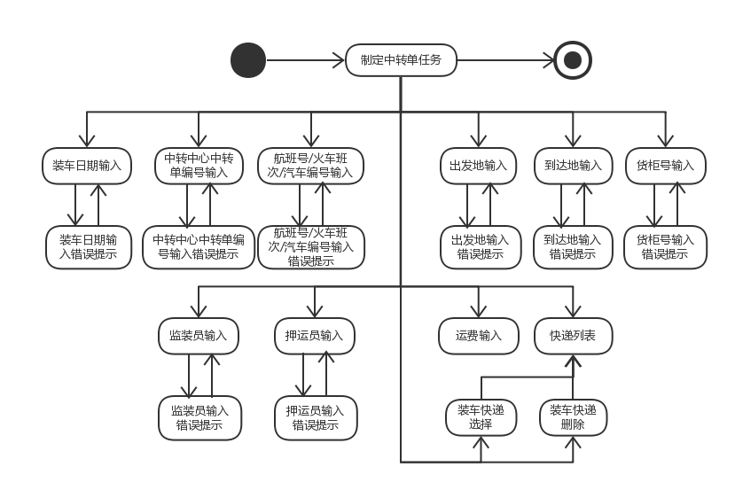
1.3-1制定中转单对话结构

1.3.2到达单制定
- 制定到达单任务：进行制定到达单任务的主界面。
- 到达快递列表（按车）：制定到达单任务界面中的一个独立组件。
- 选择接收快递（按车）：制定到达单任务界面中的一个独立组件，复合使用到达快递列表组件
- 到达日期输入：制定到达单任务界面中的一个独立组件。
- 中转中心编号输入：制定到达单任务界面中的一个独立组件。
- 中转单编号输入：制定到达单任务界面中的一个独立组件。
- 出发地输入：制定到达单任务界面中的一个独立组件。
- 出发地输入错误提示：制定中转单任务界面中的一个独立组件。
- 快递列表：独立界面。
- 快递到达状态输入：独立界面，复合使用了快递列表界面。
- 到达状态输入错误提示：快递列表界面中的一个独立组件。
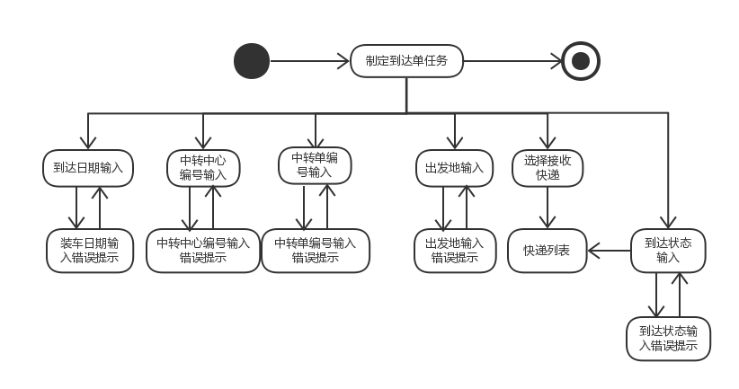
1.3-2制定到达单对话结构

1.4中转中心仓库管理人员

1.4.1库存盘点
- 库存盘点任务：进行库存盘点任务的主界面。
- 库存各排信息显示：库存盘点任务界面中的一个独立组件。
- 库存盘点结果：独立界面。
- 导出Excel: 独立界面。
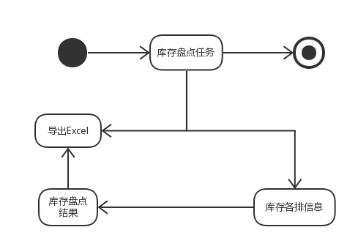
1.4-1库存盘点对话结构

1.4.2设置库存警戒值
- 设置警戒值任务：进行设置警戒值任务的主界面。
- 警戒值输入：设置警戒值任务界面中的一个独立组件。
- 警戒值输入错误提示：设置警戒值任务界面中的一个独立组件。
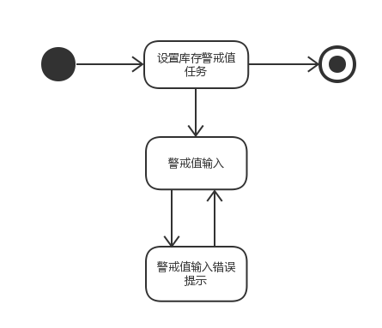
1.4-2设置库存警戒值对话结构

1.4.3库存分区调整
- 库存分区调整任务：进行库存分区调整任务的主界面。
- 机动区未使用区域（按架）信息显示：库存分区调整任务界面中的一个独立组件。
- 选择未使用区域：库存分区调整任务界面中的一个独立组件。
- 分配给的分区输入：库存分区调整任务界面中的一个独立组件。
- 分区输入错误提示：库存分区调整任务界面中的一个独立组件。
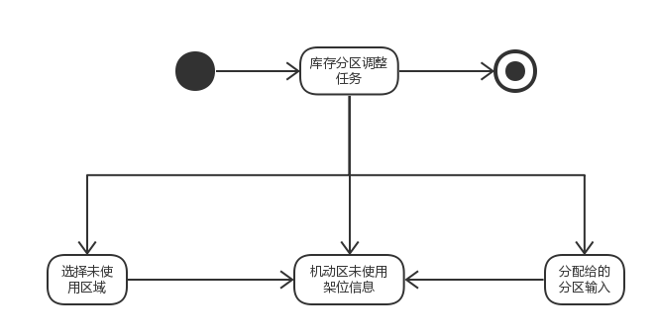1.4-3库存分区调整对话结构

1.4.4库存信息初始化
- 库存信息初始化任务：进行库存信息初始化任务的主界面。
- 库存信息列表显示：库存信息初始化任务界面中的一个独立组件。
- 库存信息增加：库存信息初始化任务界面中的一个独立组件，复合使用信息列表组件。
- 库存信息删除：库存信息初始化任务界面中的一个独立组件，复合使用信息列表组件。
- 库存信息修改：库存信息初始化任务界面中的一个独立组件，复合使用信息列表组件。
- 信息输入错误提示：库存信息初始化任务界面中的一个独立组件。
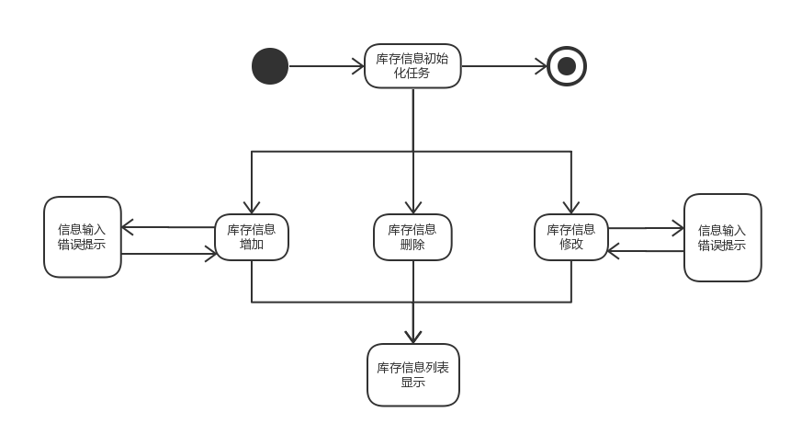
1.4-4库存信息初始化对话结构

1.4.5库存查看
- 库存信息查看任务：进行库存信息查看任务的主界面。
- 查看信息的起始时间输入：库存信息查看任务界面的一个独立组件。
- 起始时间输入错误提示：库存信息查看任务界面的一个独立组件。
- 查看信息的结束时间输入：库存信息查看任务界面的一个独立组件。
- 结束时间输入错误提：库存信息查看任务界面的一个独立组件。
- 查看的信息列表：库存信息查看任务界面的一个独立组件。
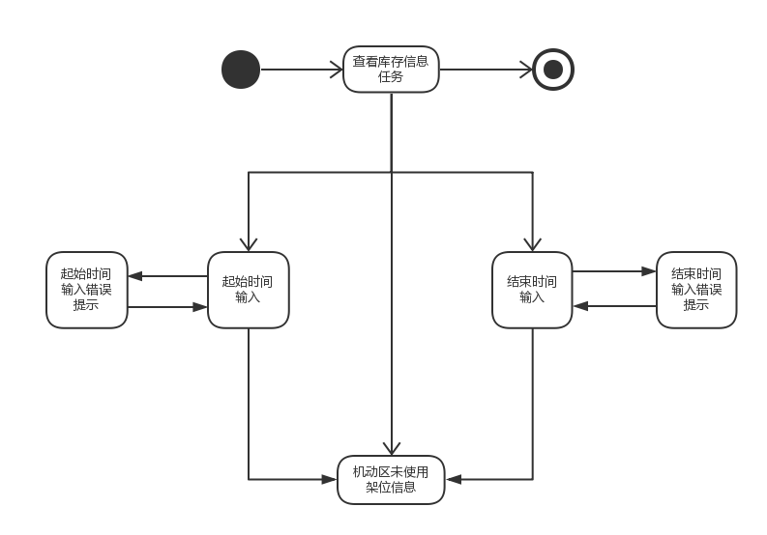
1.4-5查看库存信息对话结构

1.4.6快递出库
- 快递出库任务：进行快递出库任务的主界面。
- 库存信息列表显示：快递出库任务界面的一个独立组件。
- 选择出库快递：快递出库任务界面的一个独立组件，复合使用库存信息列表组件
- 出库日期输入：快递出库任务界面的一个独立组件。
- 目的地输入：快递出库任务界面的一个独立组件。
- 装运形式输入：快递出库任务界面的一个独立组件。
- 中转单编号输入：快递出库任务界面的一个独立组件。
- 输入错误提示：快递出库任务界面的一个独立组件。
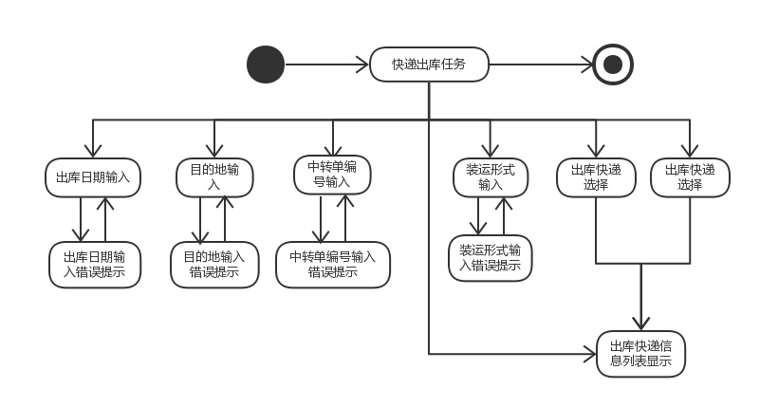
1.4-6快递出库对话结构

1.4.7快递入库
- 快递入库任务：进行快递入库任务的主界面。
- 到达快递列表显示：快递入库任务界面的一个独立组件。
- 选择入库快递：快递入库任务界面的一个独立组件，复合使用到达快递信息列表组件。
- 删除入库快递：快递入库任务界面的一个独立组件，复合使用到达快递信息列表组件。
- 入库日期输入：快递入库任务界面的一个独立组件。
- 目的地输入：快递入库任务界面的一个独立组件。
- 输入错误提示：快递入库任务界面的一个独立组件。
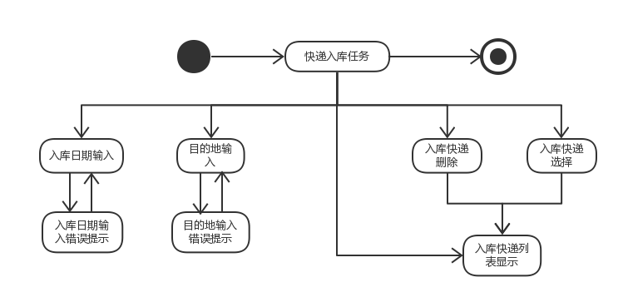
1.4-7快递入库对话结构

1.5财务人员

1.5.1账户管理
- 账户管理：进行账户管理任务的主界面
- 增加账户：账户管理任务界面的独立组件
- 修改张华：账户管理任务界面的独立组件
- 删除账户：账户管理任务界面的独立组件
- 账户信息列表：账户管理任务界面的独立组件
- 机构信息输入错误提示：账户管理任务界面的独立组件
- 名称已使用提示：账户管理任务界面的独立组件
- 操作成功提示：账户管理任务界面的独立组件
- 查找结果页面：账户管理任务界面的独立界面
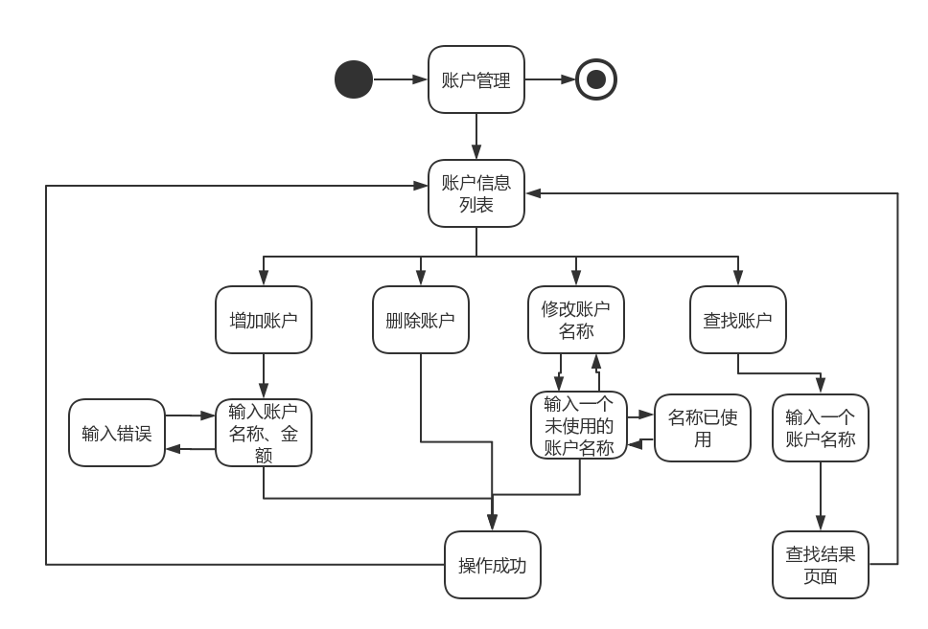
1.5.1 账户管理对话结构

1.5.2查看成本收益表
- 查看成本收益表：进行查看成本收益表任务的主界面
- 显示成本收益表：进行查看成本收益表任务的独立页面
- 导出excel：独立页面

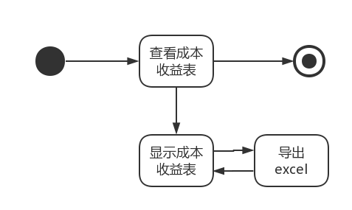
1.5.2 查看成本收益表对话结构

1.5.3查看经营状况表
- 查看经营状况表：进行查看经营状况表任务的主界面
- 输入开始日期：进行查看经营状况表任务的独立组件
- 日期格式错误提示：进行查看经营状况表任务的独立组件
- 输入结束日期：进行查看经营状况表任务的独立组件
- 显示经营状况表：进行查看经营状况表的独立界面
- 导出excel：独立界面

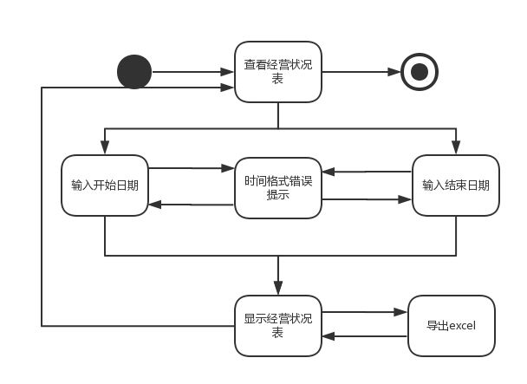1.5.3 查看经营状况表对话结构

1.5.4期初建账
- 期初信息或建账任务：进行期初建账的主页面
- 期初建账信息列表：进行期初建账的独立页面
- 增加账户：进行期初建账的独立组件
- 删除账户：进行期初建账的独立组件
- 修改账户名称：进行期初建账的独立组件
- 输入一个未使用的账户名称：进行期初建账的独立组件
- 名称已使用提示：进行期初建账的独立组件
- 输入账户名称、金额：进行期初建账的独立组件
- 输入错误：进行期初建账的独立组件
- 操作成功提示：进行期初建账的独立组件
- 查看期初信息：进行期初建账的独立组件
- 期初信息列表：进行期初建账的独立界面

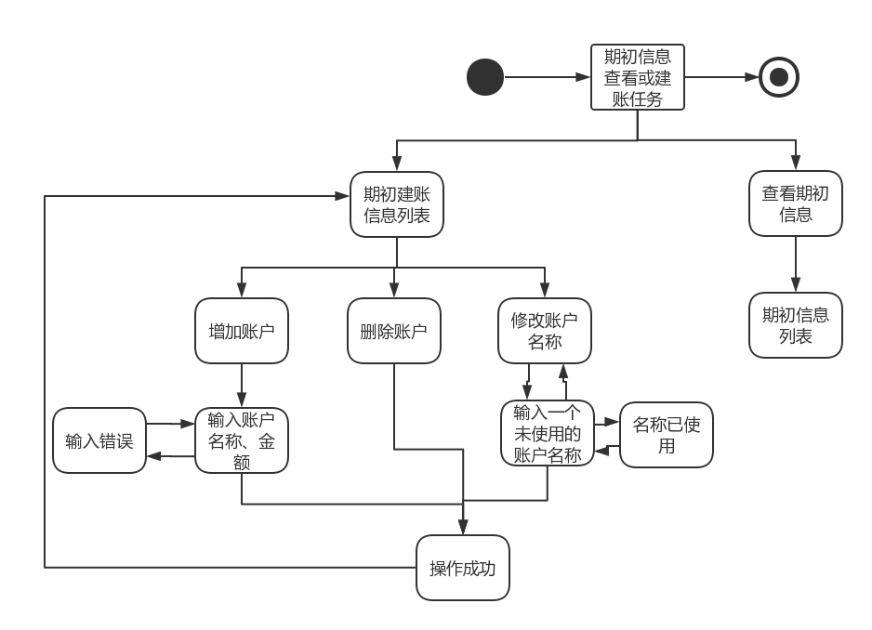
1.5.4 期初建账对话结构

1.5.5制定单据

1.5.5.1制定收款单
- 制定收款单：进行制定收款单的主界面
- 输入营业厅编号或名称：进行制定收款单的独立组件
- 编号格式错误提示：进行制定收款单的独立组件
- 输入日期：进行制定收款单的独立组件
- 日期格式错误提示：进行制定收款单的独立组件
- 收款单信息列表：进行制定收款单的独立界面
- 导出excel：独立界面

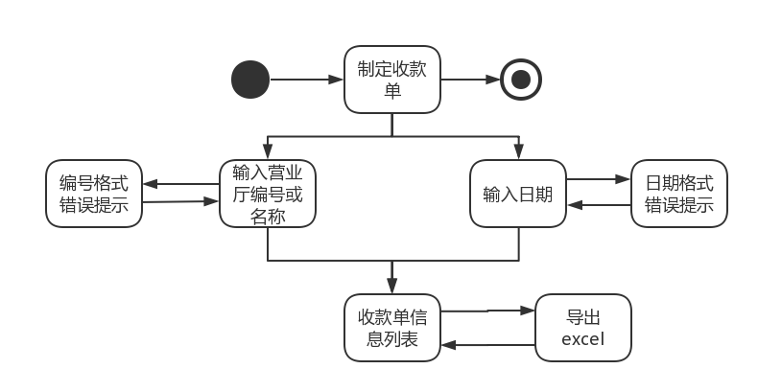
1.5.5.1 制定收款单对话结构

1.5.5.2制定付款单
- 制定付款单任务：进行制定付款单的主页面
- 付款单列表：进行制定付款单的独立界面
- 增加收款人：进行制定付款单的独立组件
- 删除收款人：进行制定付款单的独立组件
- 修改付款金额、账户：进行制定付款单的独立组件
- 金额格式错误或为负提示：进行制定付款单的独立组件
- 选择条目：进行制定付款单的独立组件
- 输入备注：进行制定付款单的独立组件
- 提示增加成功：进行制定付款单的独立组件
- 提示删除成功：进行制定付款单的独立组件
- 选择银行账户：进行制定付款单的独立组件
- 修改付款金额：进行制定付款单的独立组件
- 提示修改成功：进行制定付款单的独立组件

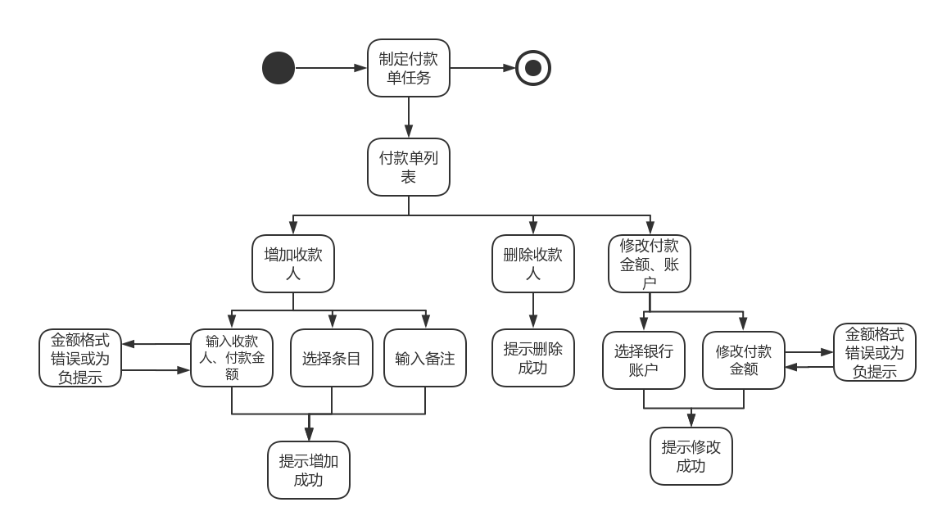
1.5.5.2 制定付款单对话结构

1.5.6查看日记记录
- 查看任务：进行查看的主页面
- 显示日志列表：进行查看日志的独立界面

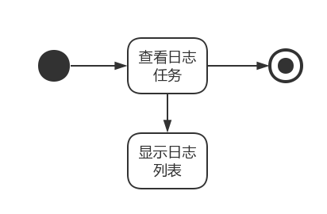
1.5.6查看日志对话结构

1.6 总经理

1.6.1人员机构
- 机构管理任务：进行机构管理任务的主界面
- 增加任务：机构管理任务界面的独立组件
- 修改任务：机构管理任务界面的独立组件
- 删除任务：机构管理任务界面的独立组件
- 机构信息列表：机构管理任务界面的独立组件
- 机构信息输入错误提示：机构管理任务界面的独立组件

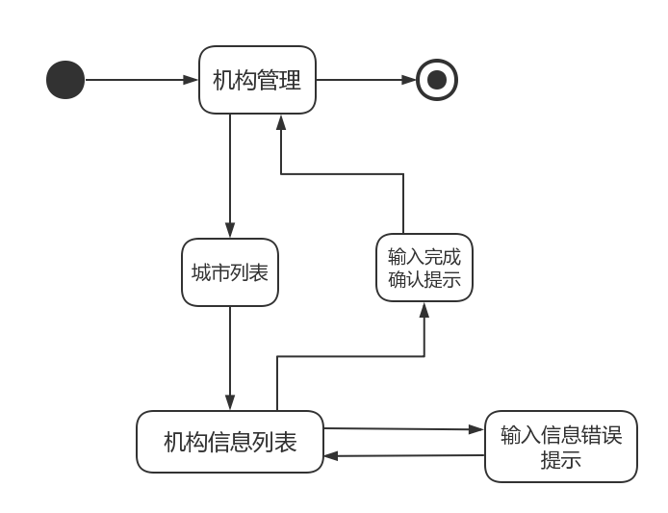
1.6-1 机构管理对话结构

1.6.2制定薪水策略
- 薪水策略制定任务：进行薪水策略制定任务的主界面
- 修改任务：薪水策略制定任务界面的独立组件
- 薪水策略信息列表：薪水策略制定任务界面的独立组件
- 薪水信息输入错误提示：薪水策略制定任务界面的独立组件

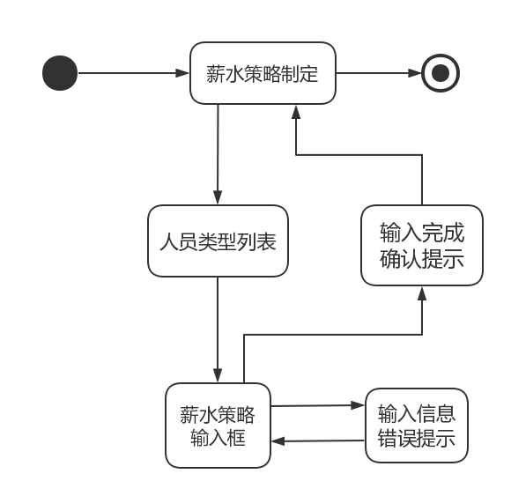
1.6-2 薪水策略制定对话结构

1.6.3单据审批
- 单据审批任务：进行单据审批任务的主界面
- 审批任务：单据审批任务界面的独立组件
- 单据列表：单据审批任务界面的独立组件
- 单据信息显示：单据审批任务界面的独立组件
- 单据信息输入错误提示：单据审批任务界面的独立组件

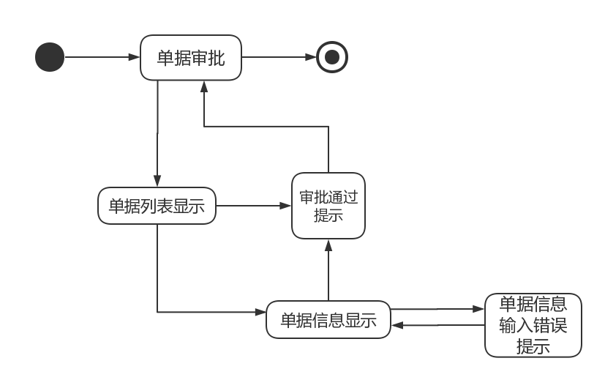
1.6-3 单据审批对话结构

1.6.4制定城市
- 城市制定任务：进行城市制定任务的主界面
- 增加任务：进行城市制定任务界面的独立组件
- 修改任务：进行城市制定任务界面的独立组件
- 删除任务：进行城市制定任务界面的独立组件
- 城市信息列表：城市制定任务界面的独立组件
- 城市信息输入错误提示：城市制定任务界面的独立组件

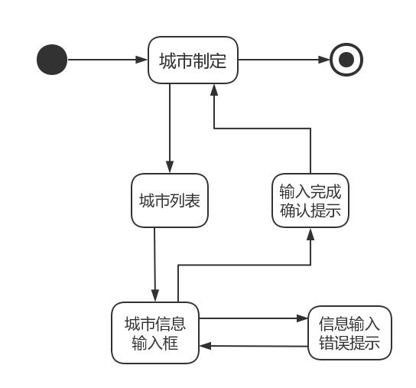
1.6-4 城市制定对话结构

1.6.5账户状态查询
- 账户状态查询任务：进行账户状态查询任务的主界面
- 账户信息列表：账户状态查看任务界面的独立组件
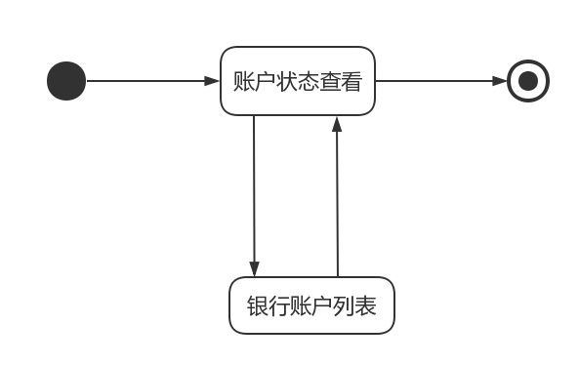
1.6-5 账户状态查询对话结构

1.7 管理员

1.7.1用户管理
- 用户管理任务：进行用户管理任务的主界面
- 增加任务：进行用户管理任务界面的独立组件
- 修改任务：进行用户管理任务界面的独立组件
- 删除任务：进行用户管理任务界面的独立组件
- 用户信息列表：用户管理任务界面的独立组件
- 用户ID输入框：用户管理任务界面的独立组件
- 用户信息输入错误提示：用户管理任务界面的独立组件

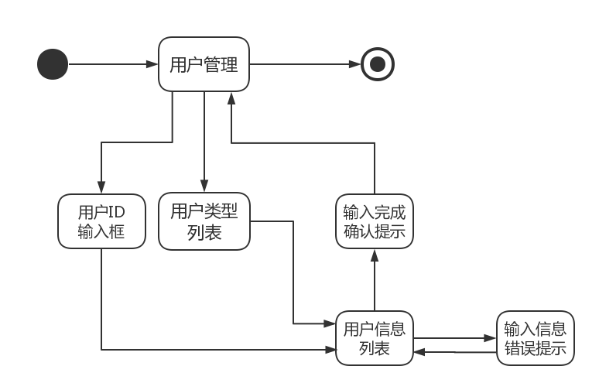
1.7-1 用户管理对话结构

界面设计

2.1快递员
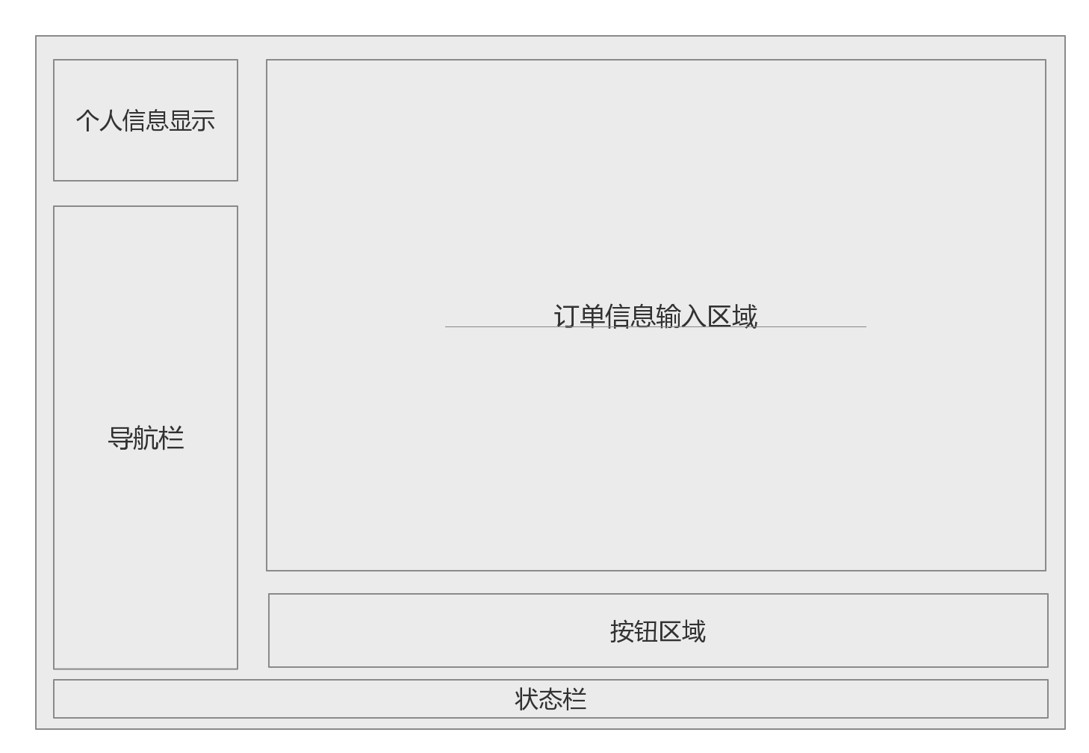
2.3-1订单信息输入界面设计
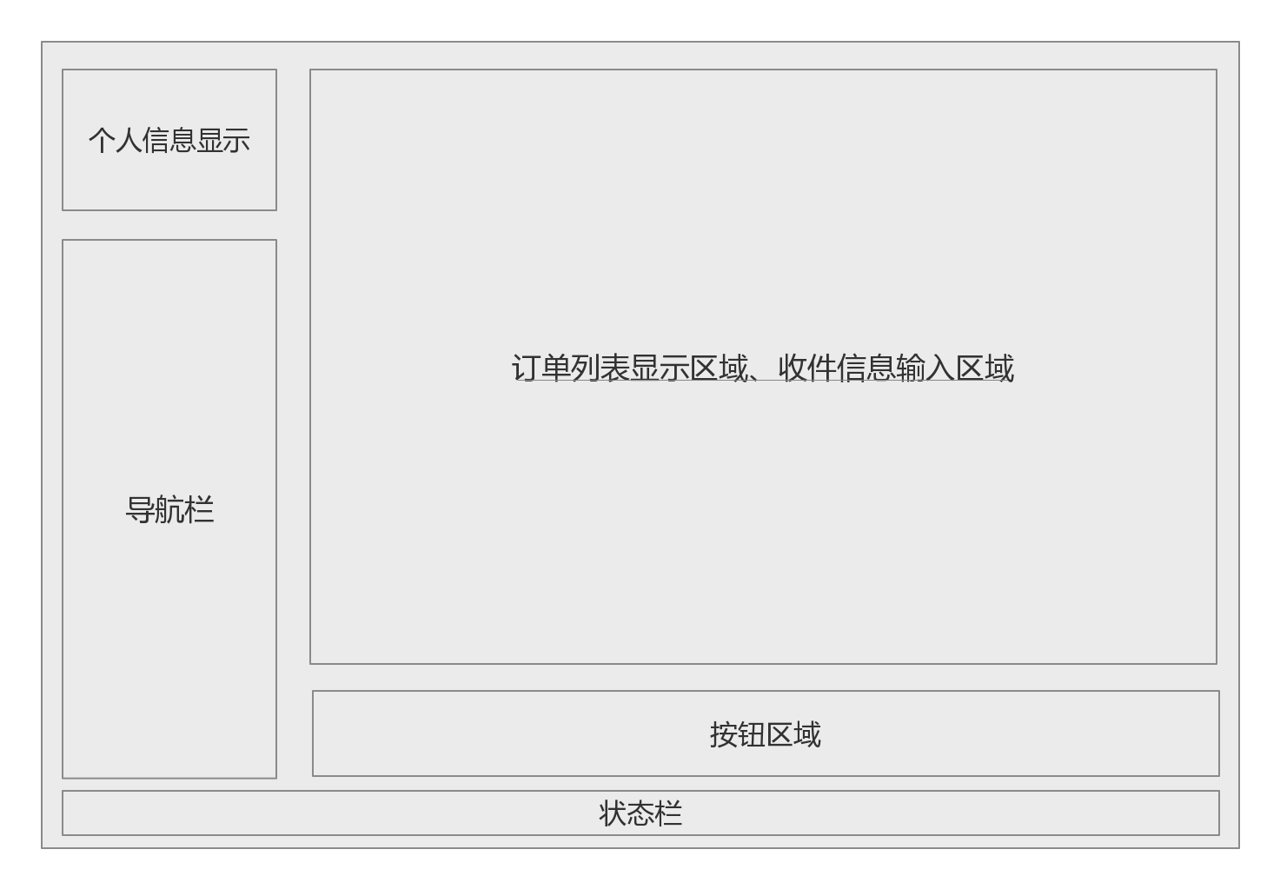
2.3-1收件信息输入界面设计

2.2营业厅业务员
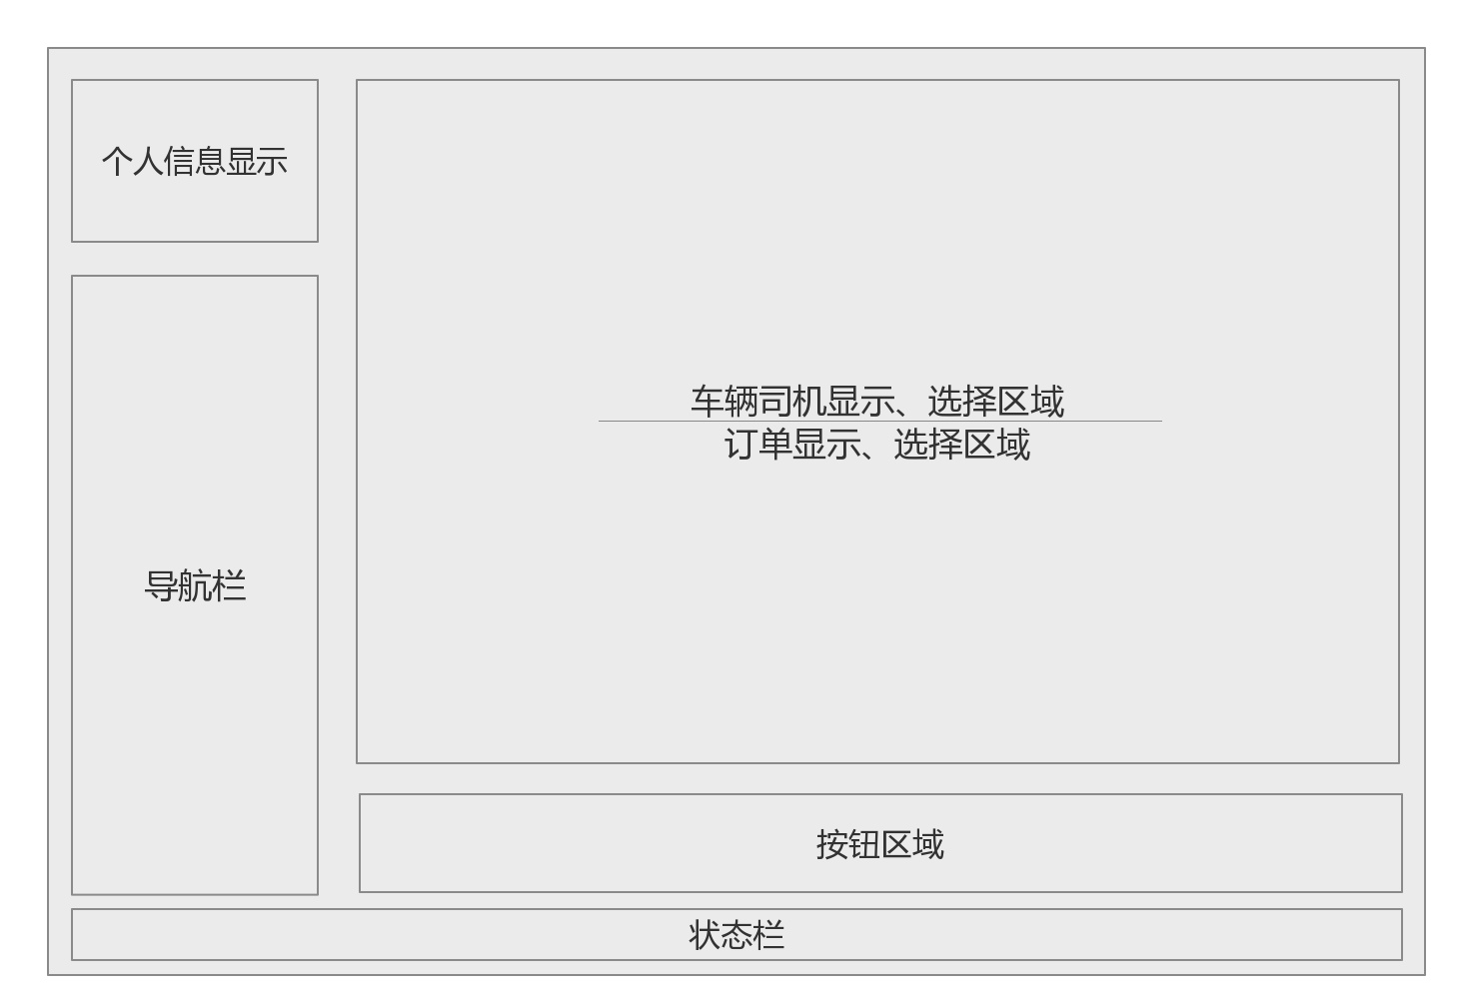
2.3-1装车单制定界面设计
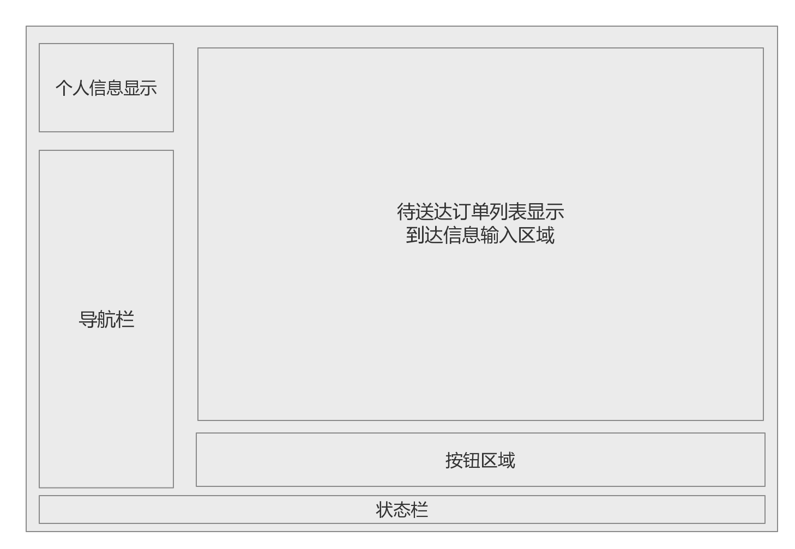
2.3-2到达单制定界面设计
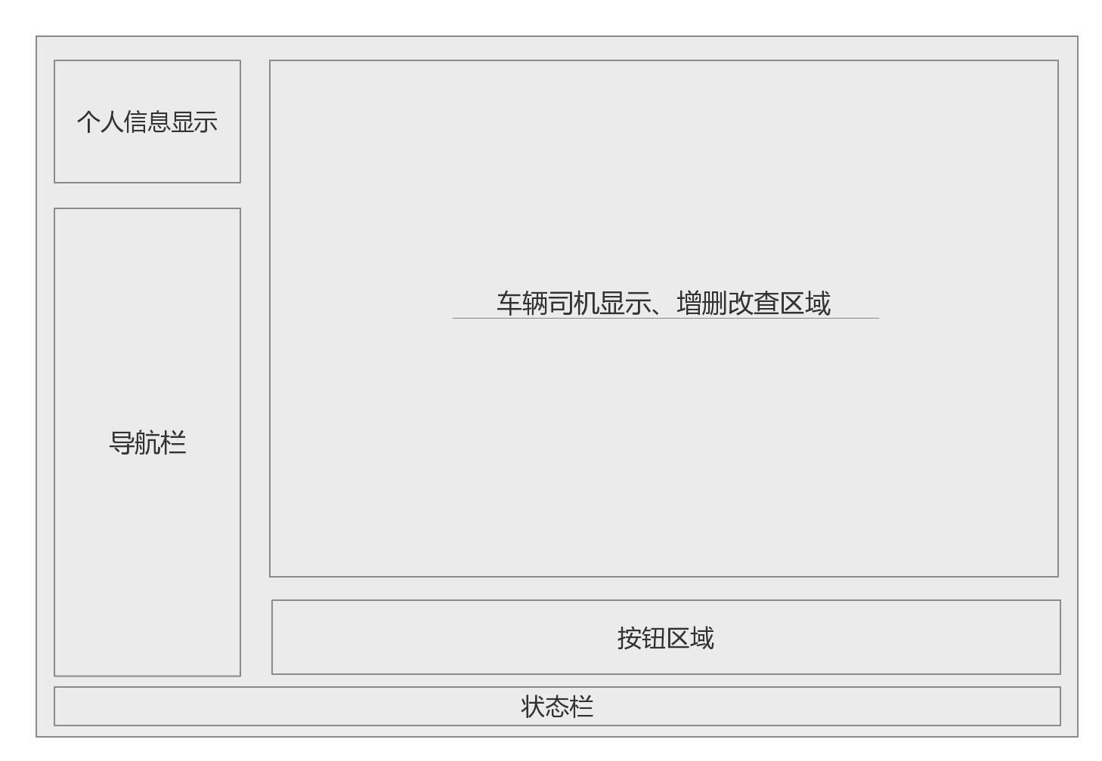
2.3-3车辆、司机信息管理界面设计
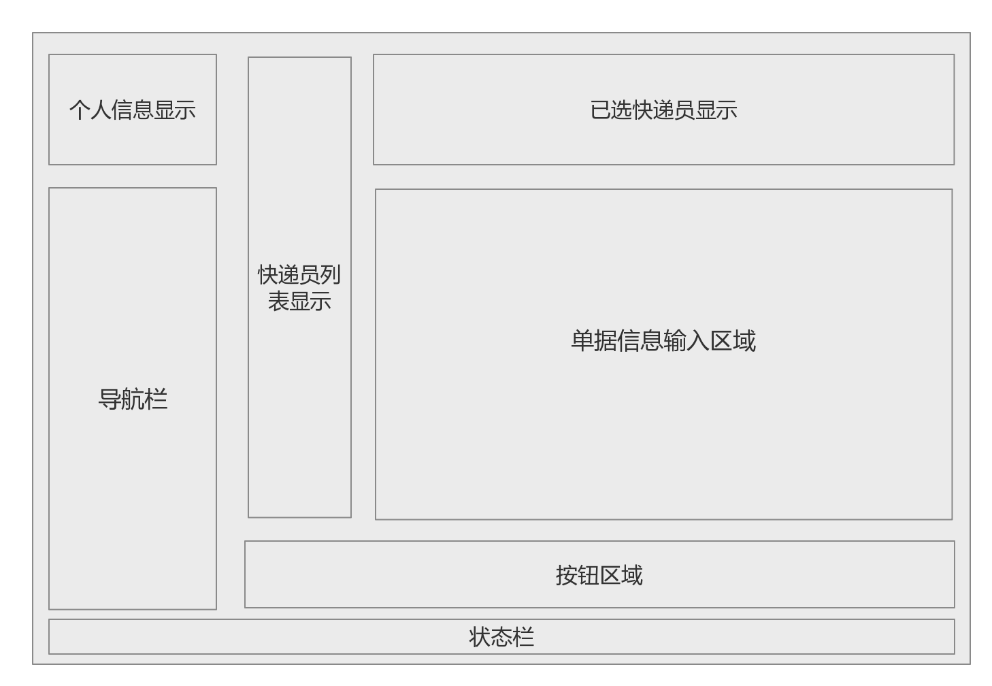
2.3-4派件单制定界面设计
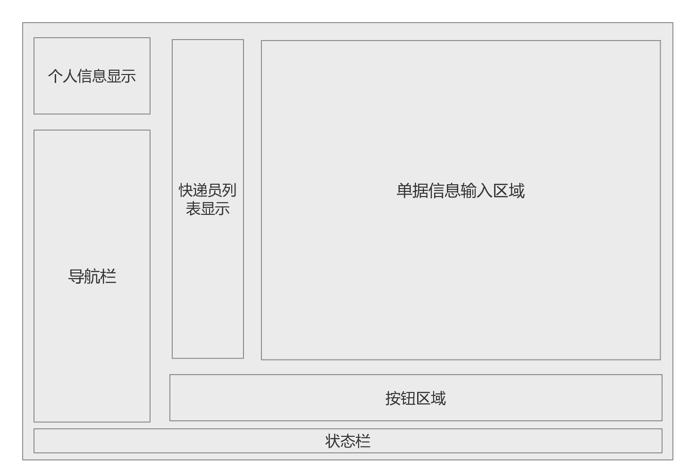
2.3-5收款单制定界面设计

2.3中转中心业务员
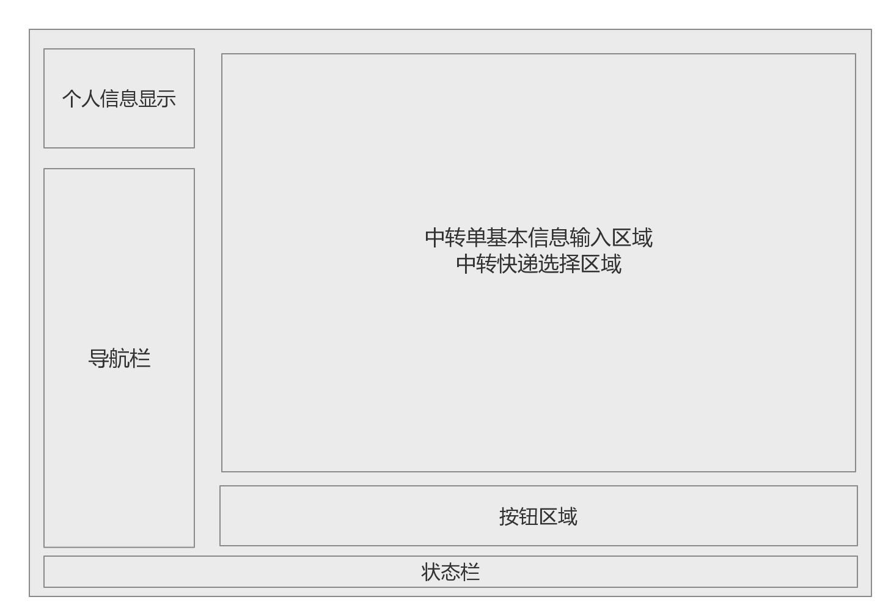
2.3-1制定中转单界面设计
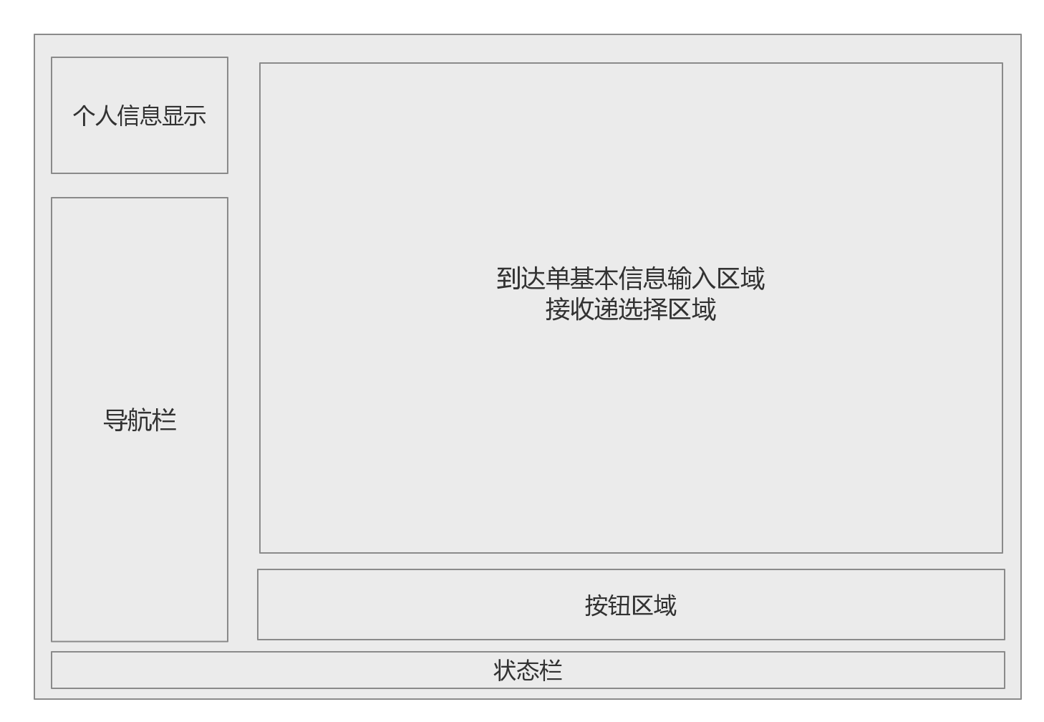
2.3-2制定到达单界面设计

2.4中转中心仓库管理人员
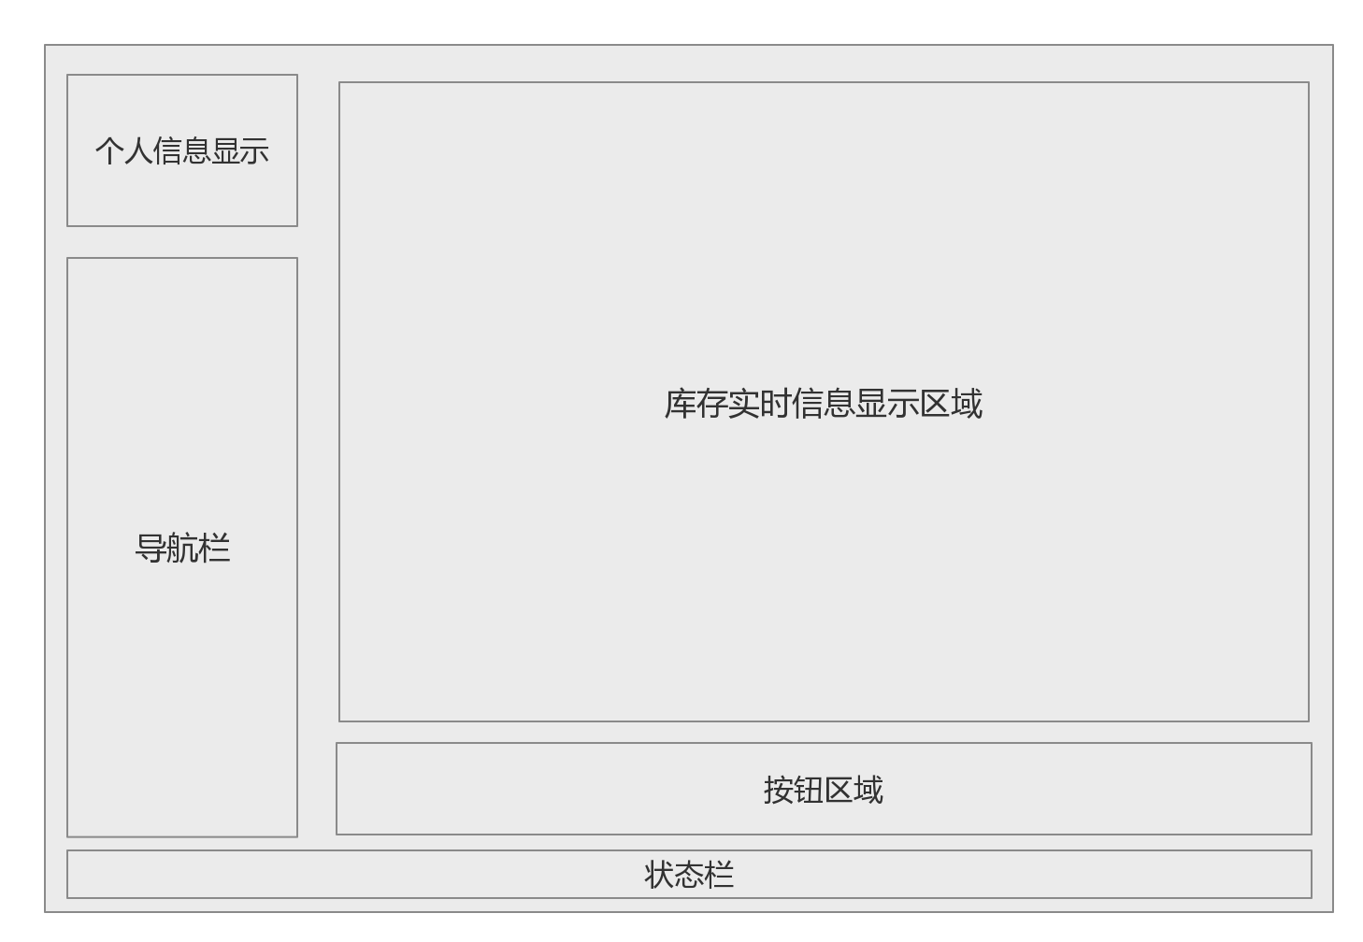
2.4-1库存盘点界面设计
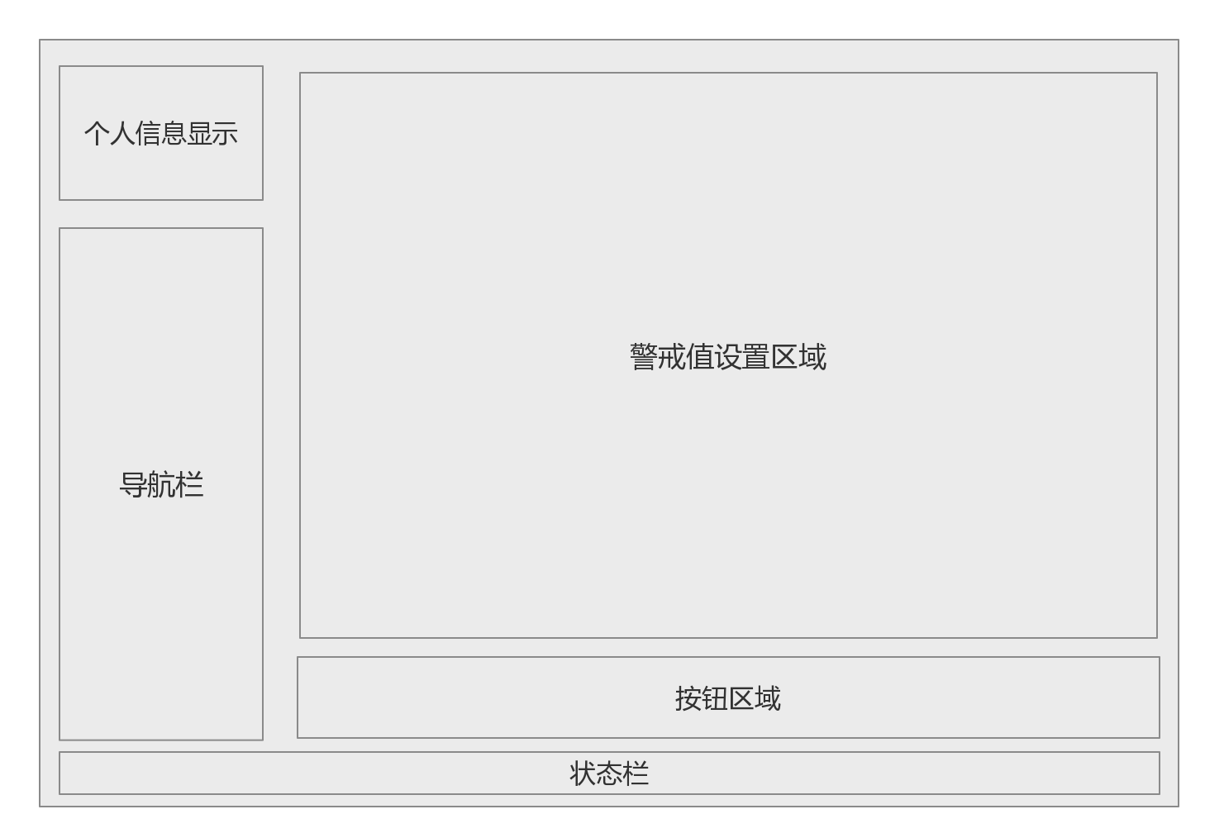
2.4-2设置库存警戒值界面设计
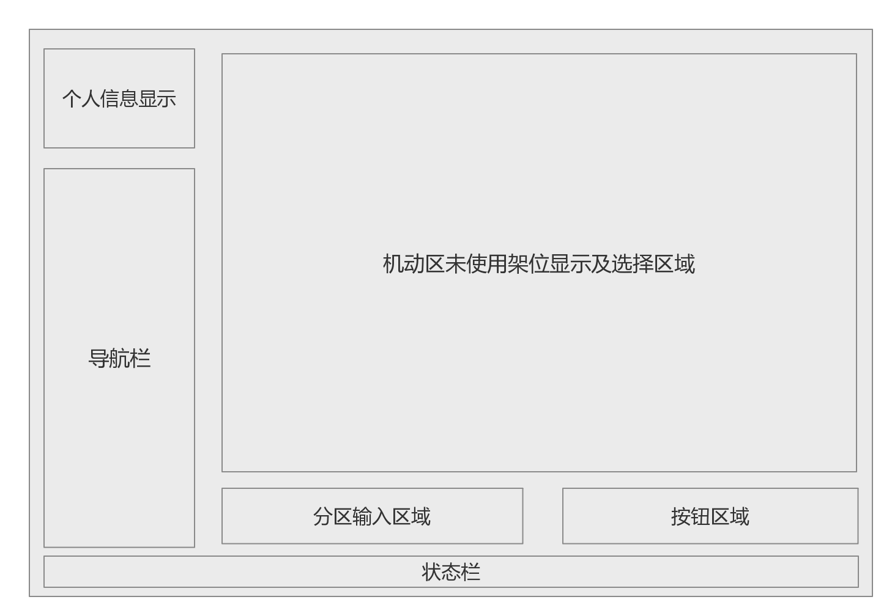
2.4-3库存分区调整界面设计
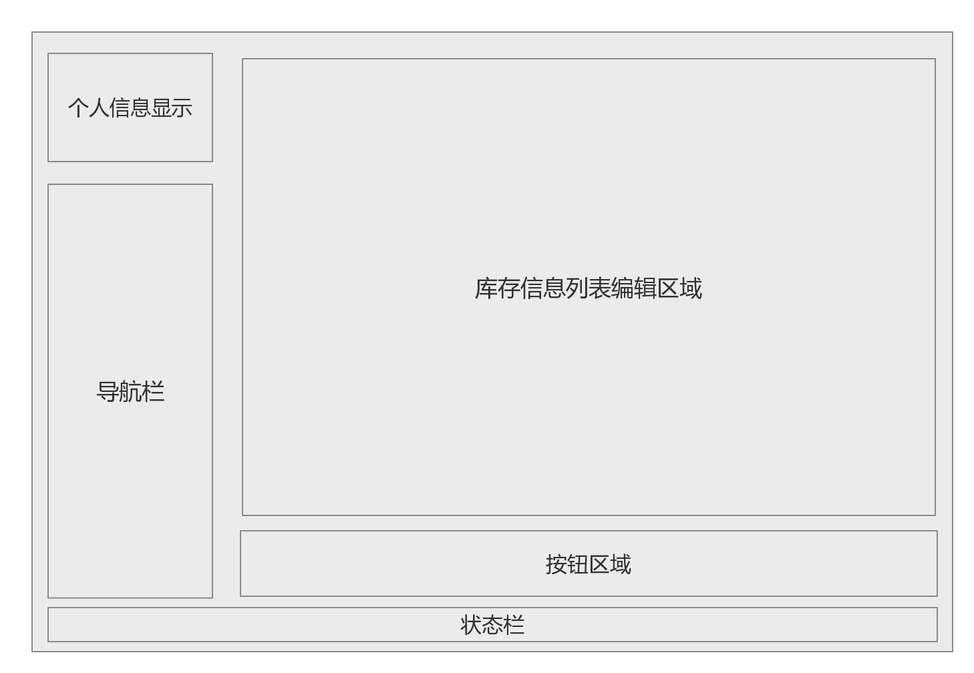
2.4-4库存信息初始化界面设计
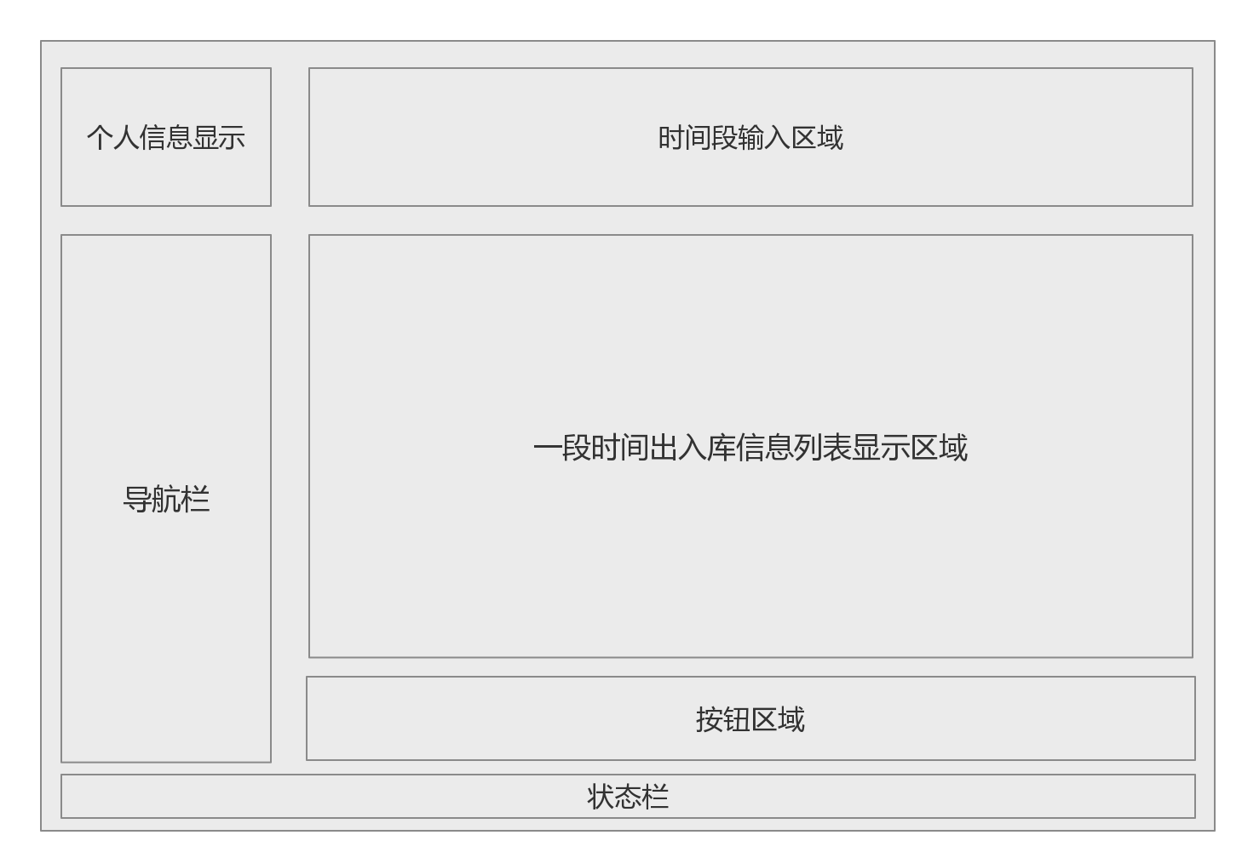
2.4-5查看库存信息界面设计
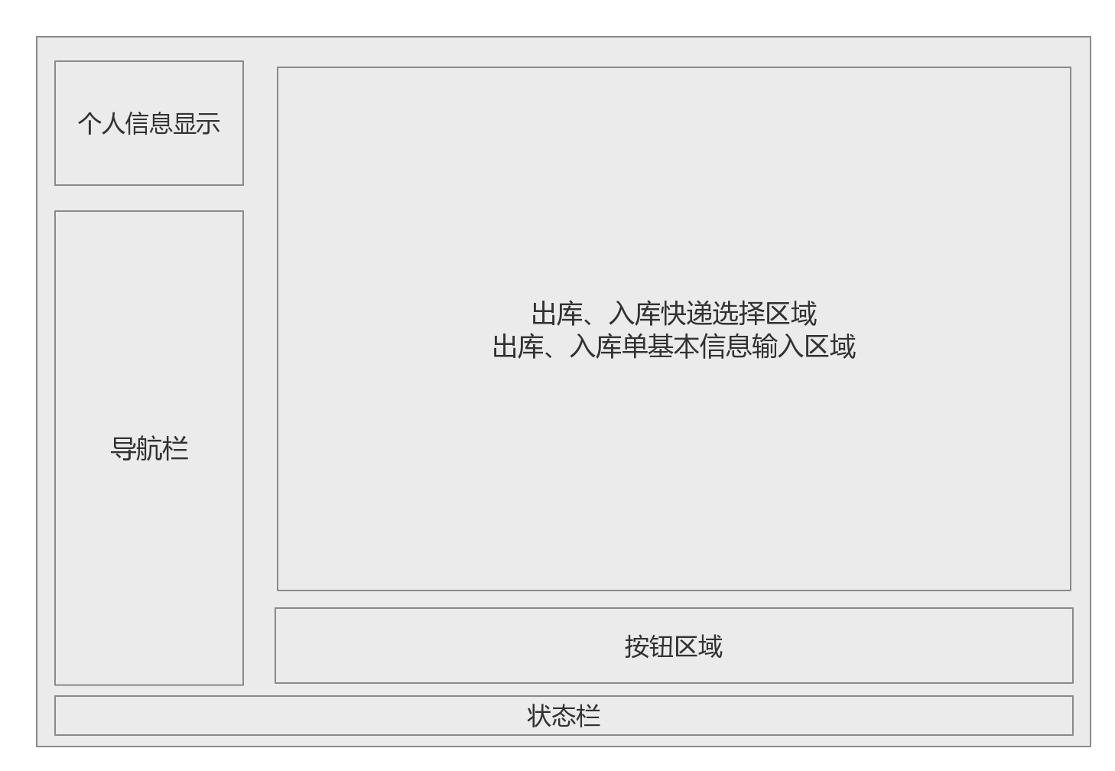
2.4-6快递出、入库界面设计

2.5财务人员
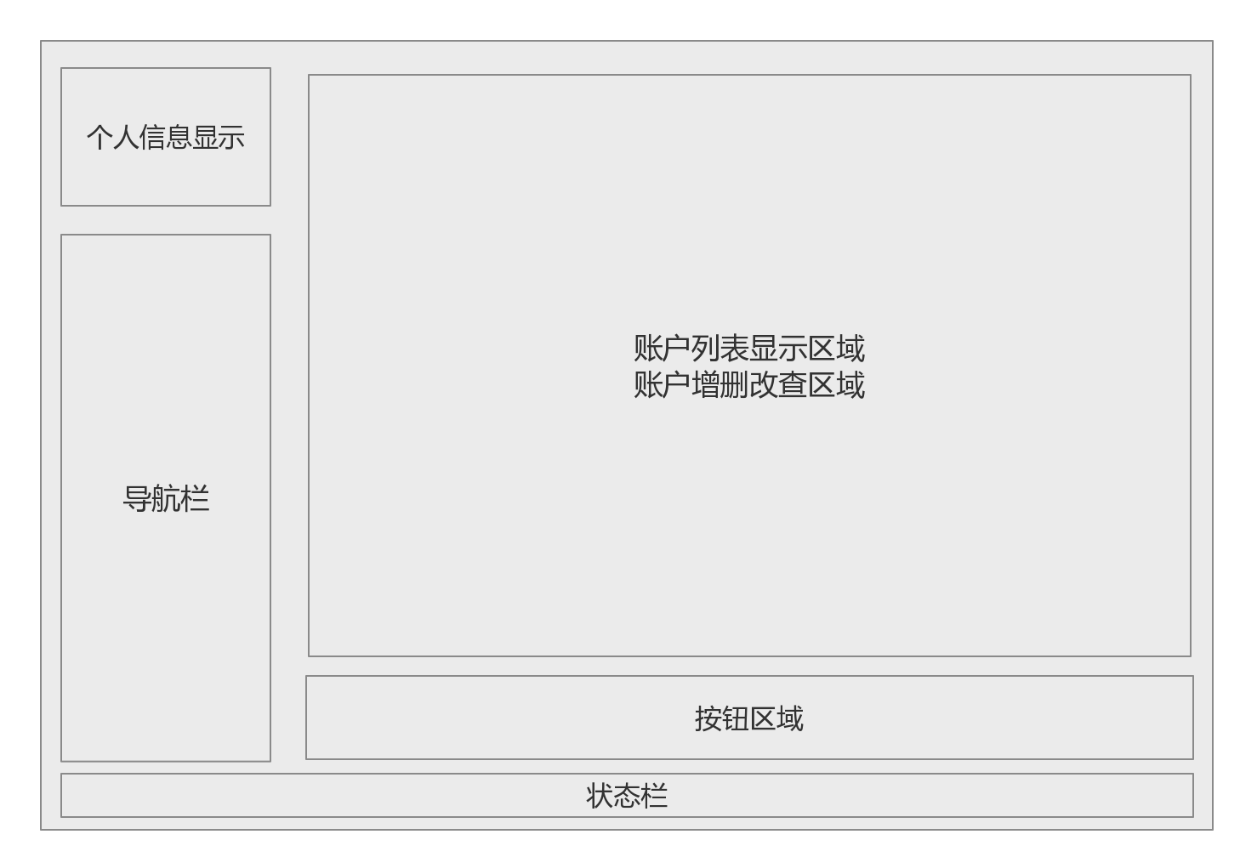
2.5-1账户管理界面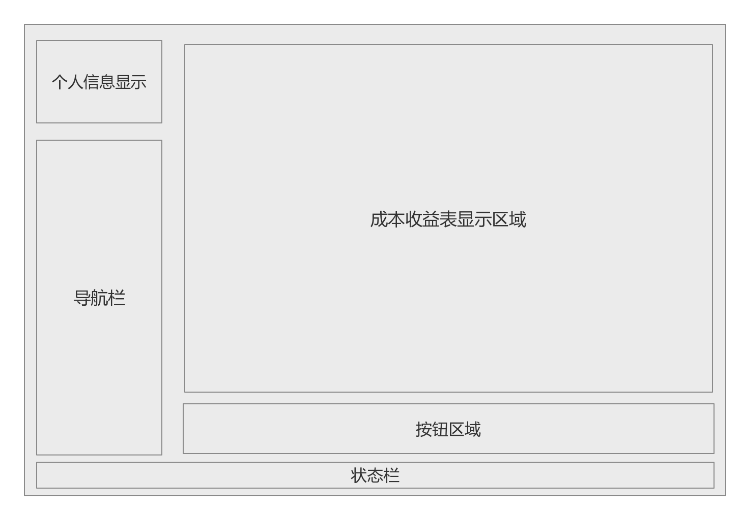
2.5-2查看成本收益表界面
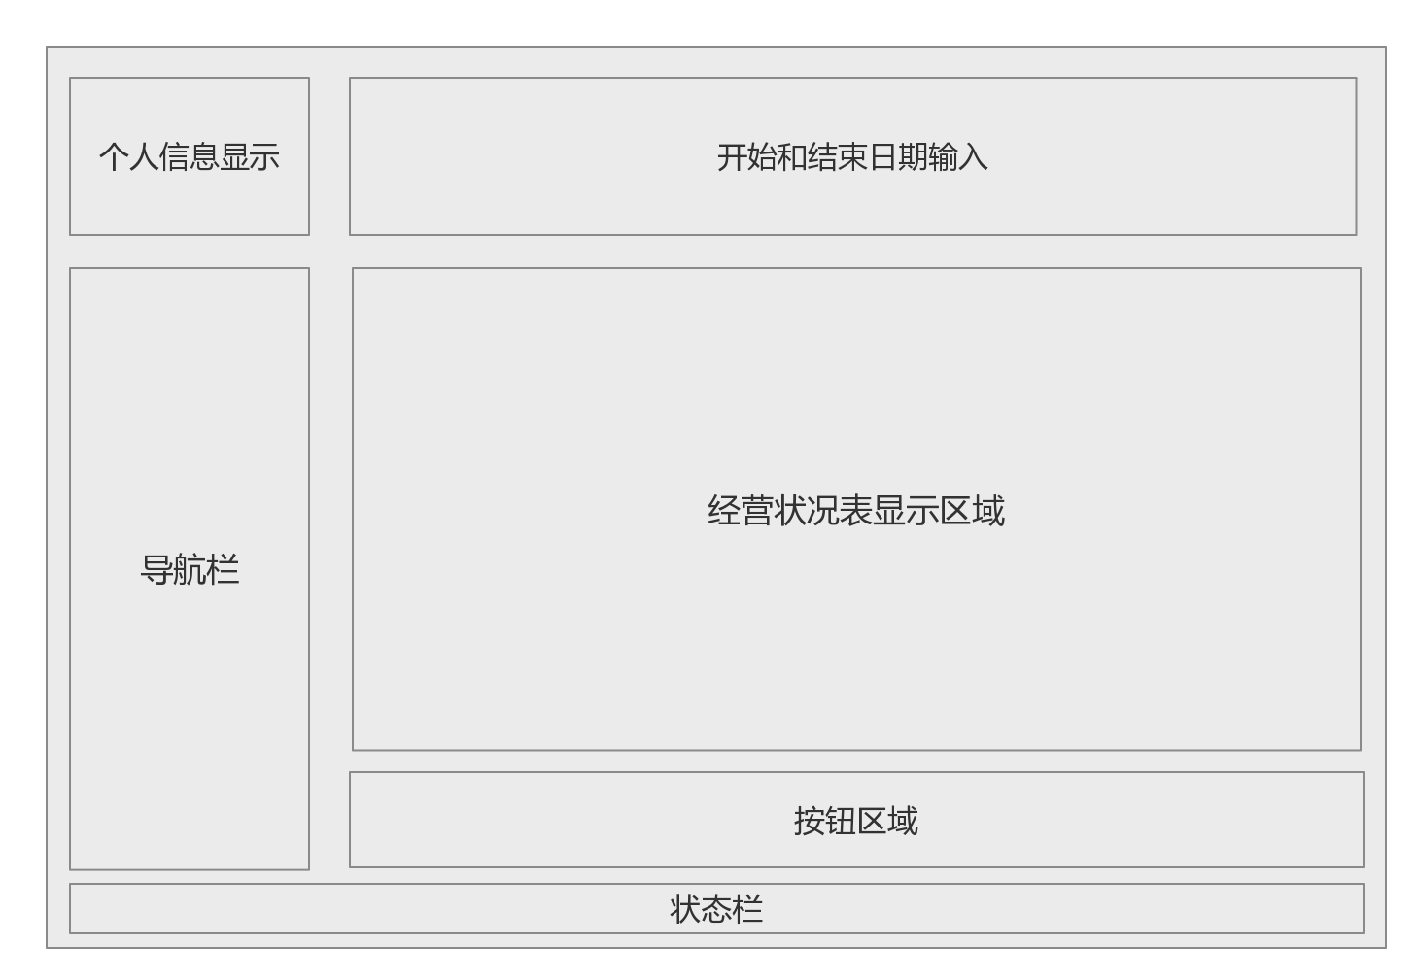
2.5-3 查看经营状况表界面
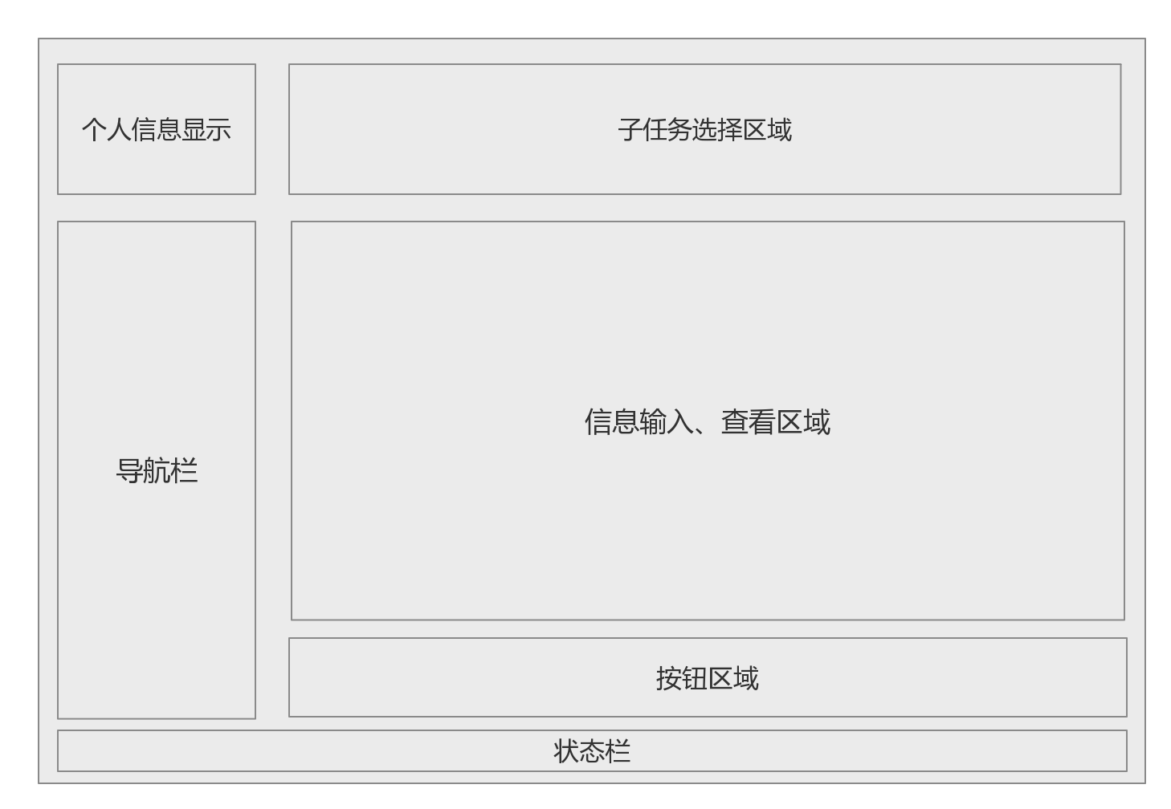
2.5-4期初建账界面
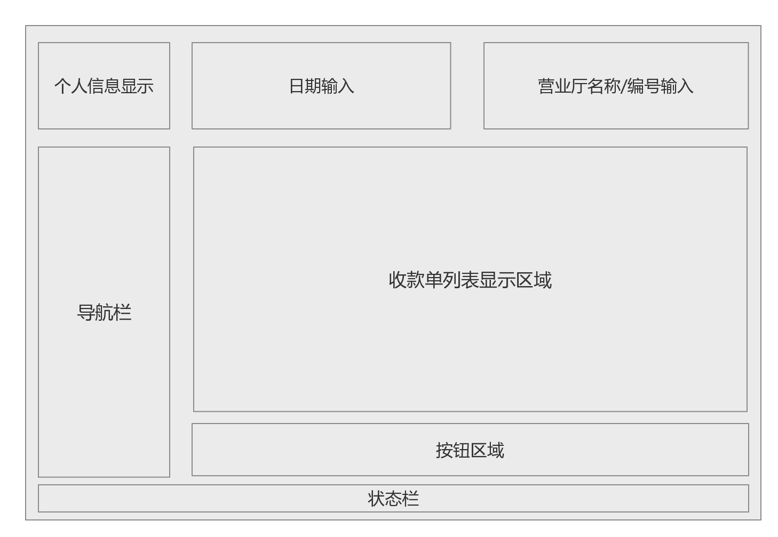
2.5-5.1制定收款单界面
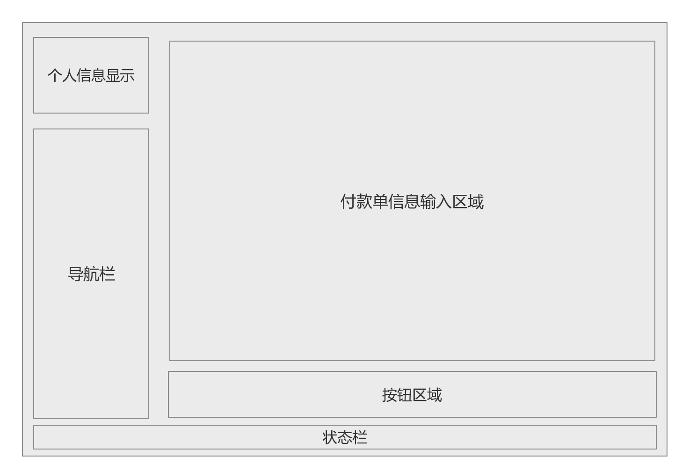2.5-5.2制定付款单界面
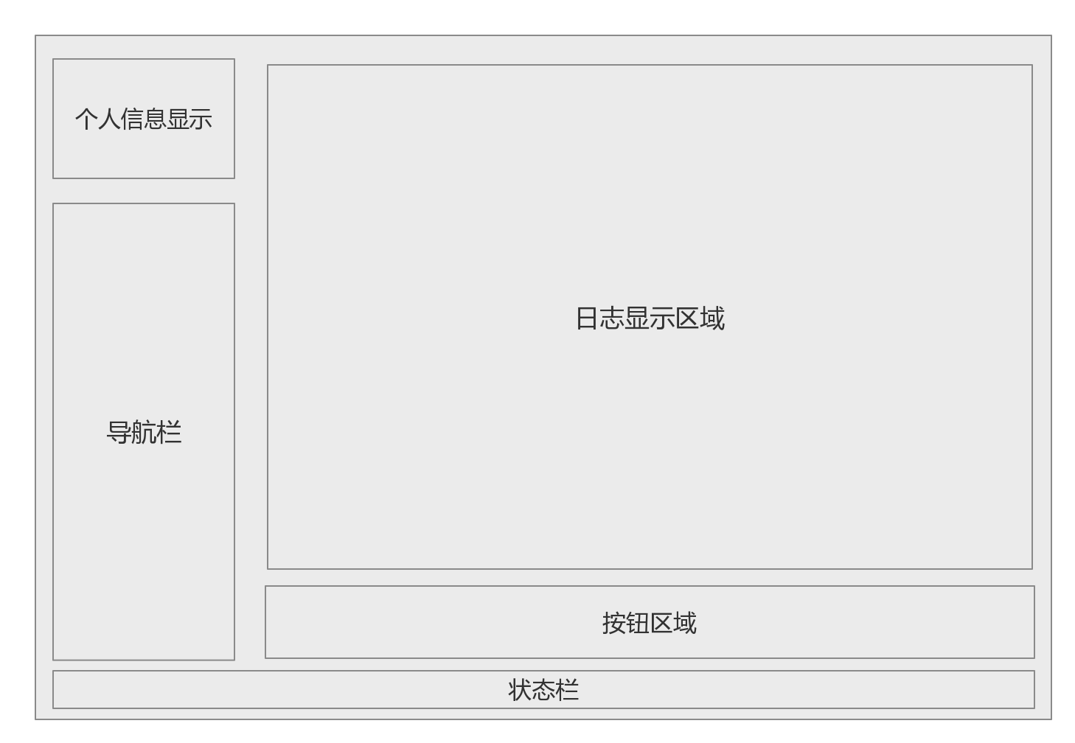
2.5-5.2查看日志记录界面

2.6总经理
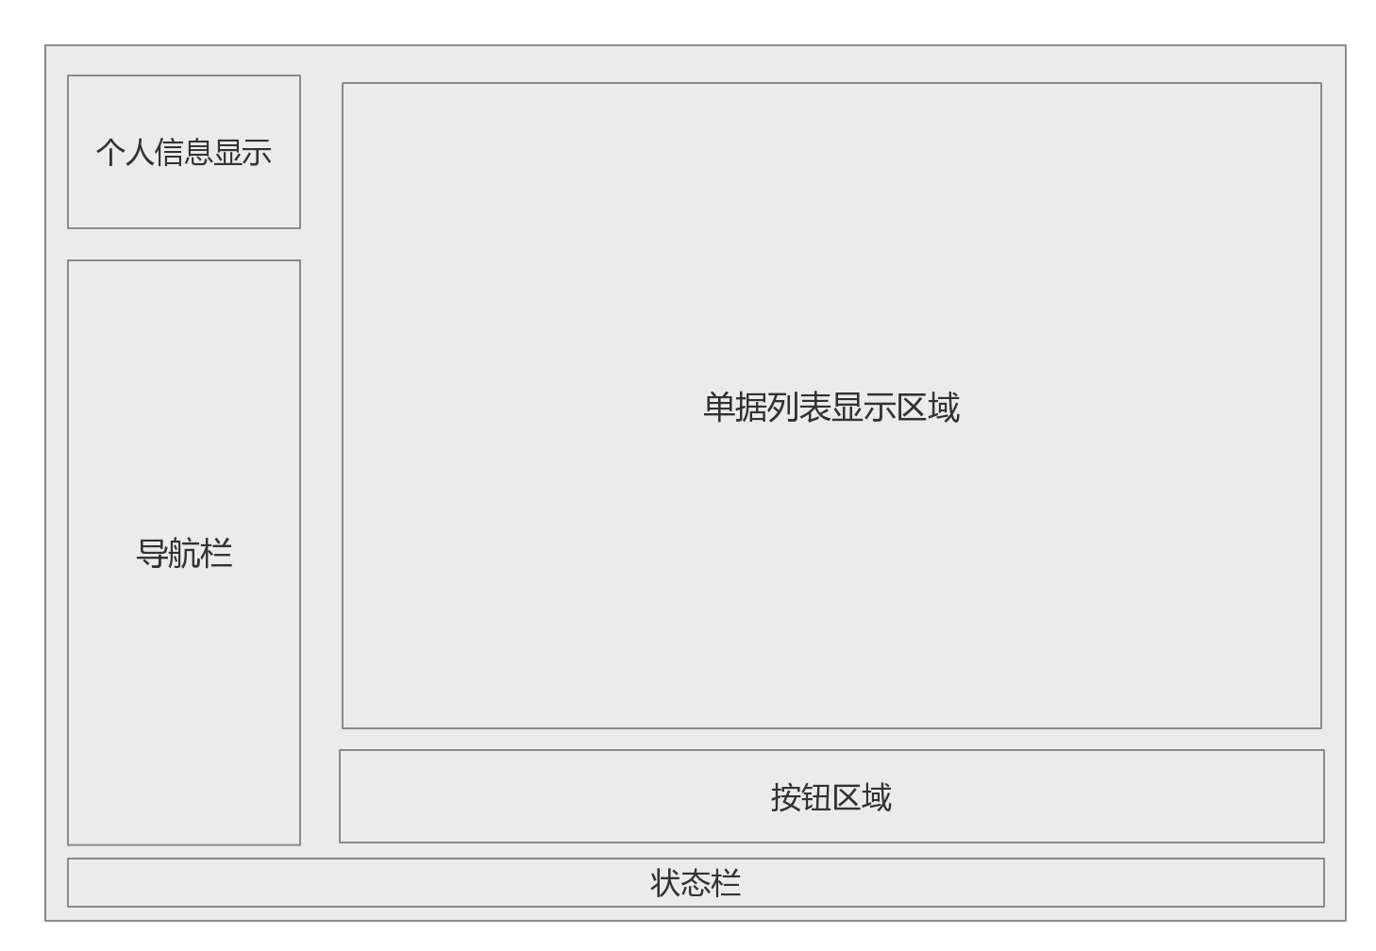
2.6-1 审批单据界面设计
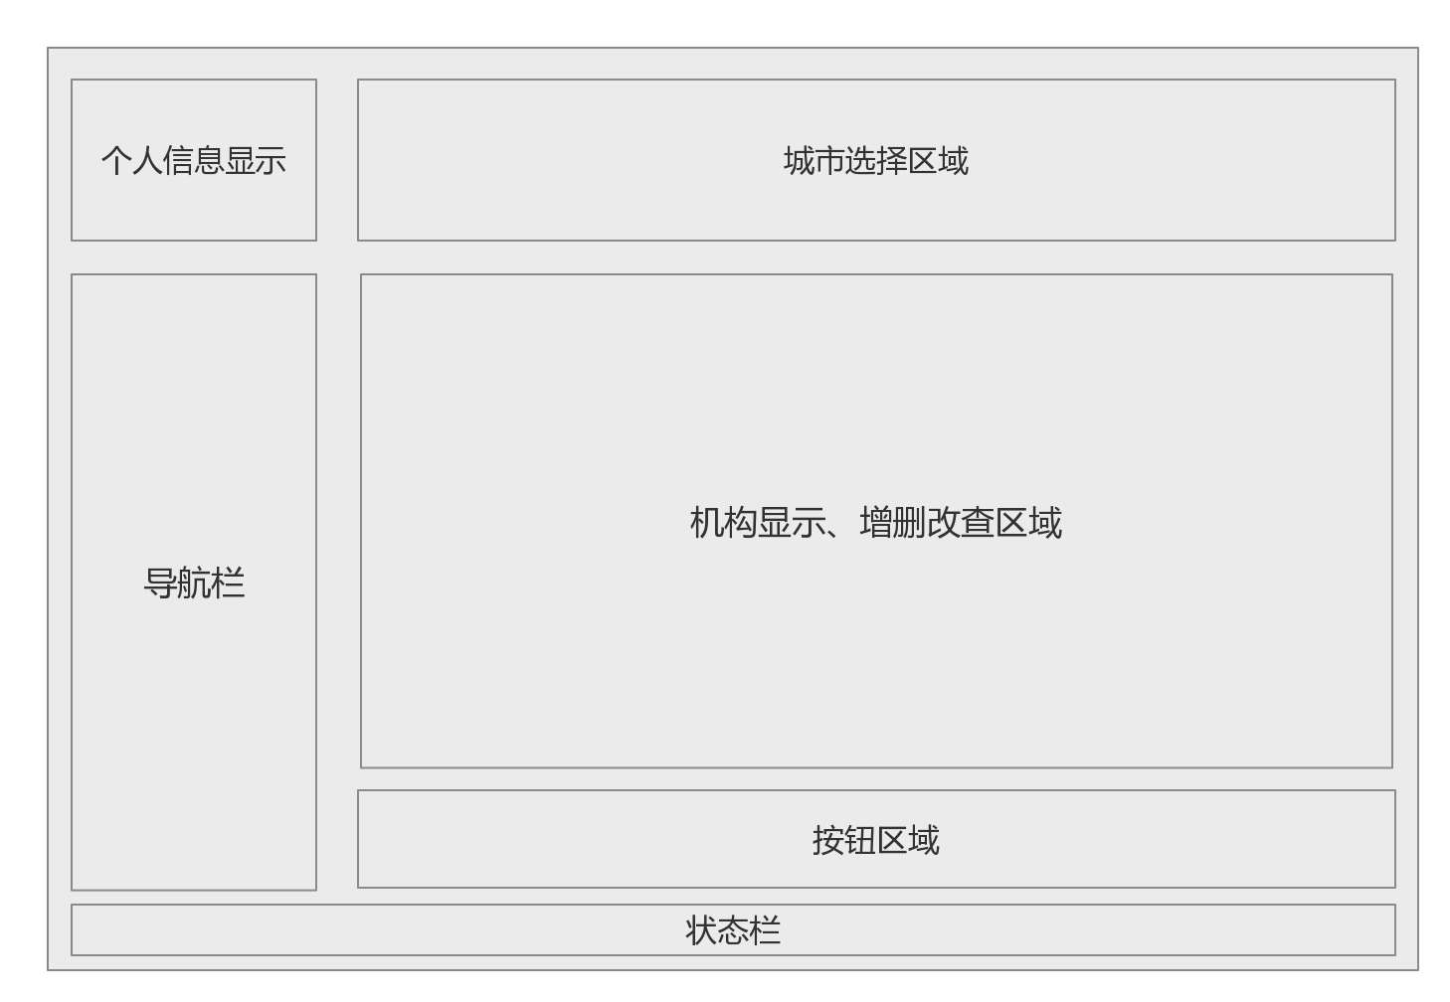
2.6-2 机构管理界面设计
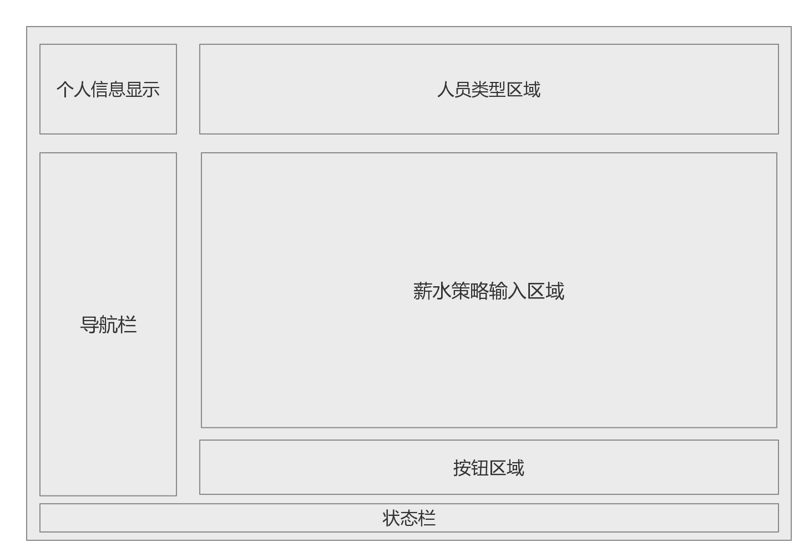
2.6-3 薪水策略制定界面设计
2.6-4 城市制定界面设计

2.7管理员
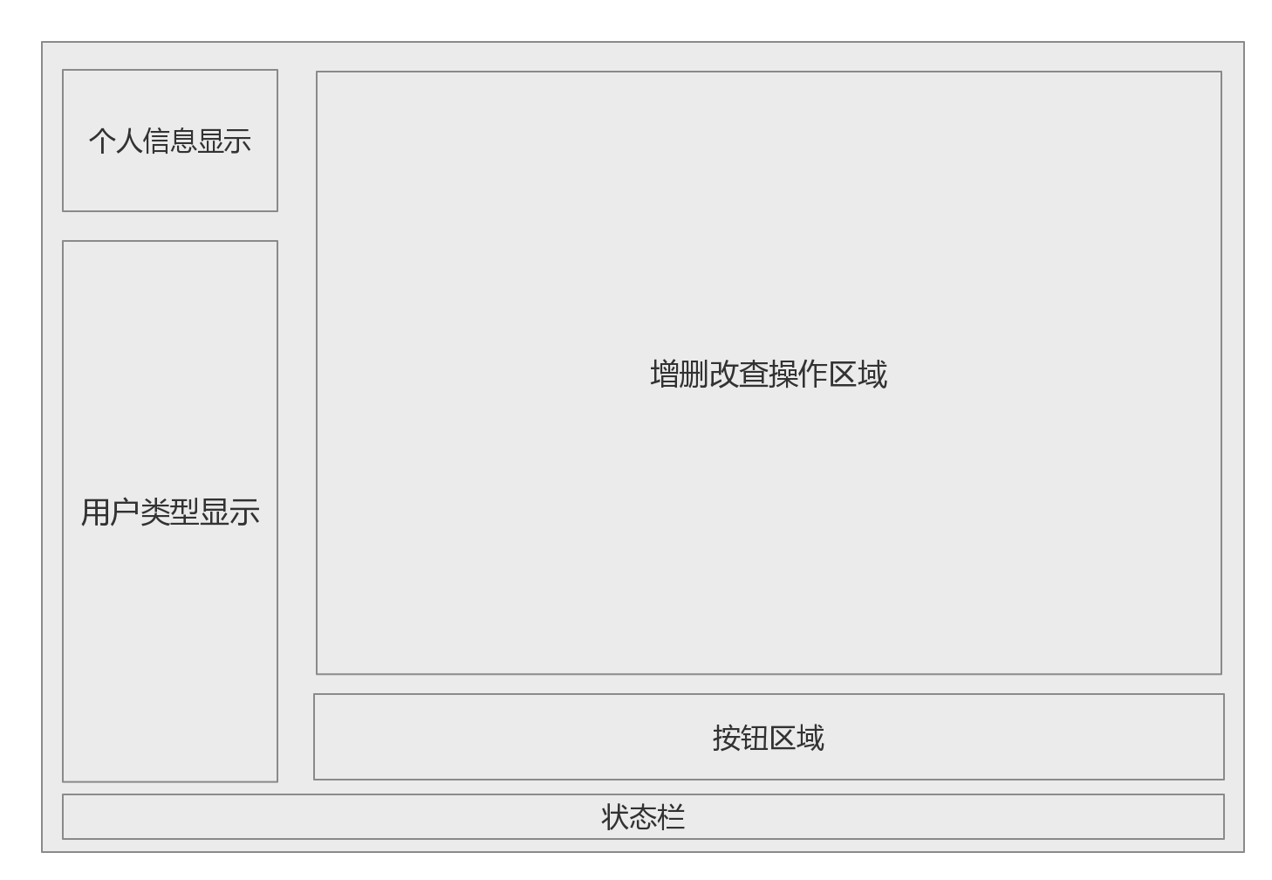
2.7-1 城市制定界面设计

界面原型化

3.1快递员
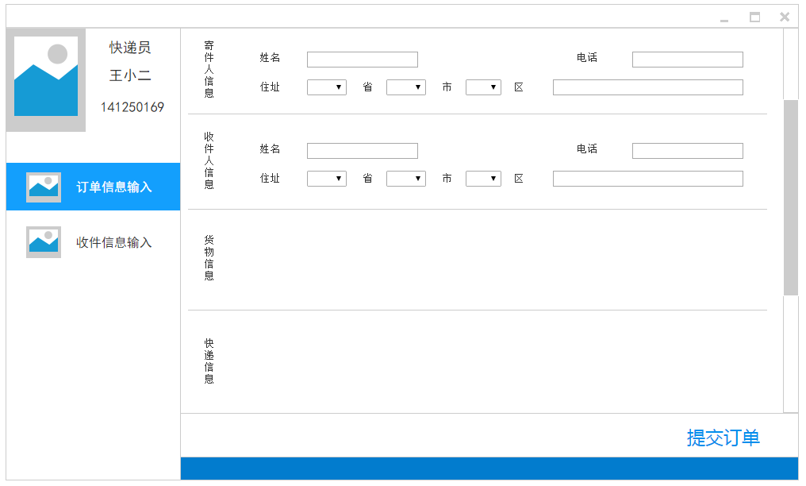
3.1-1 订单信息输入原型界面
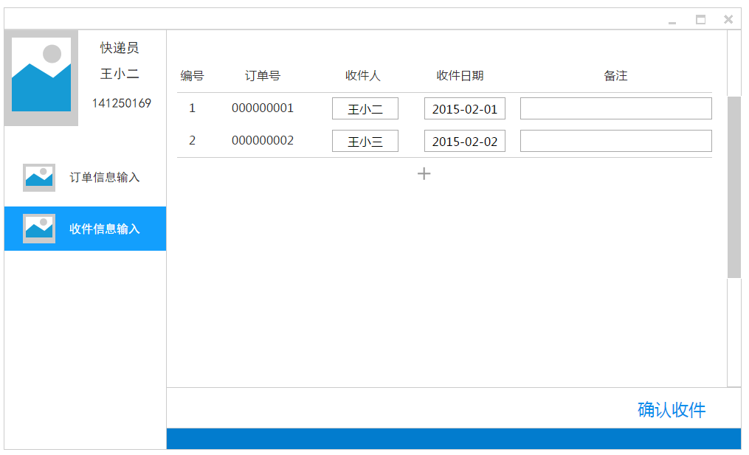
3.1-1 收件信息输入原型界面

3.2营业厅业务员
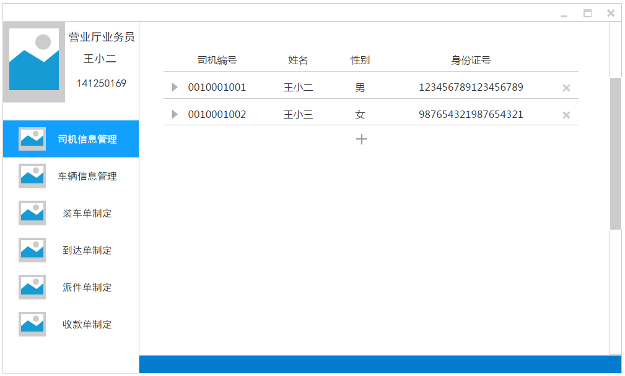
3.2-1 司机信息管理原型界面
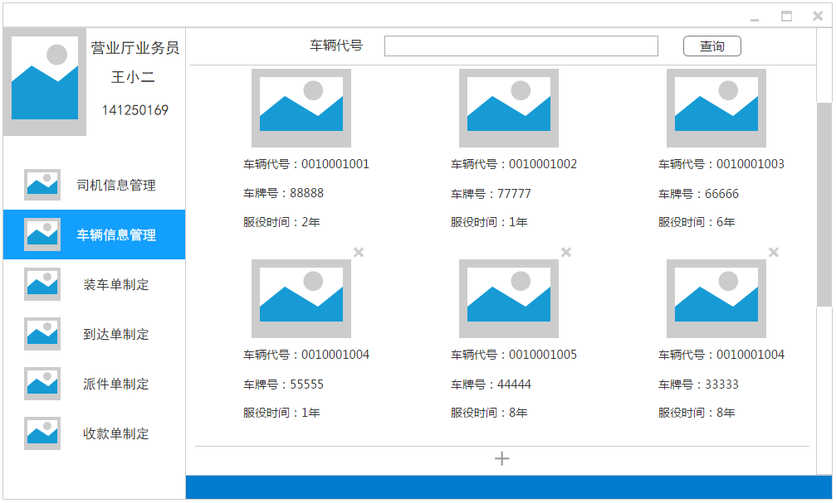
3.2-2 车辆信息管理原型界面
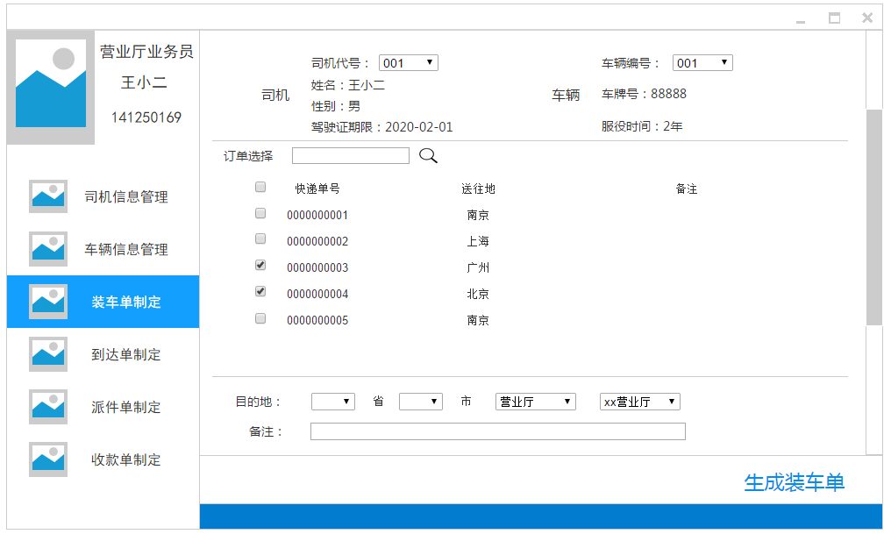
3.2-3 装车单制定原型界面
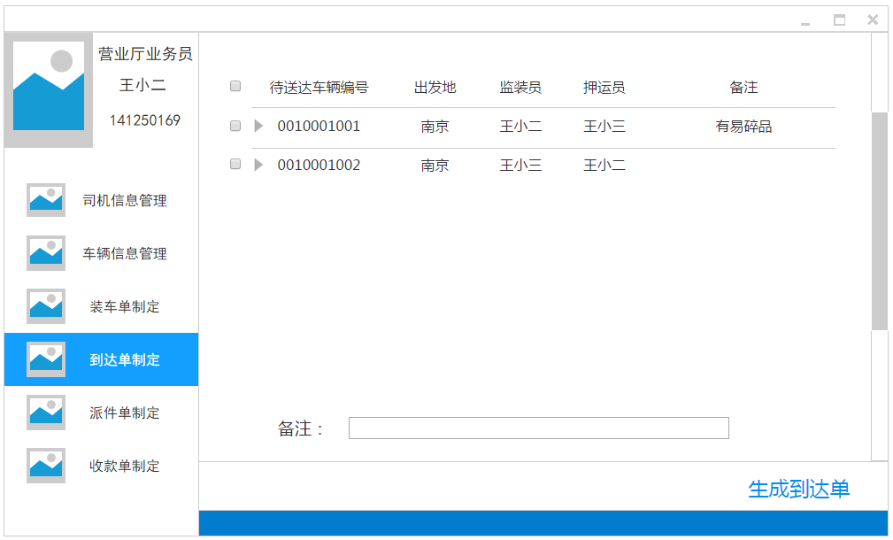
3.2-4 到达单制定原型界面
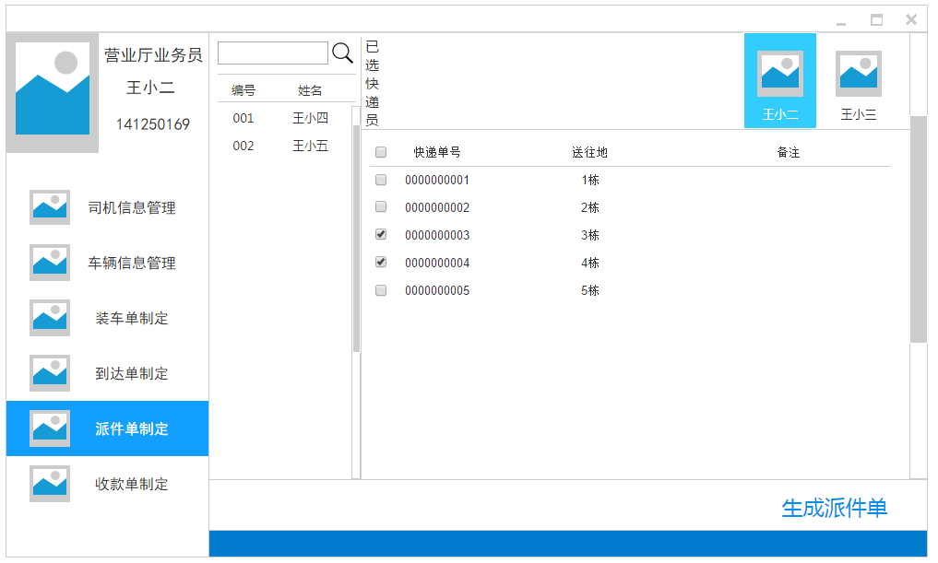
3.2-5 派件单制定原型界面
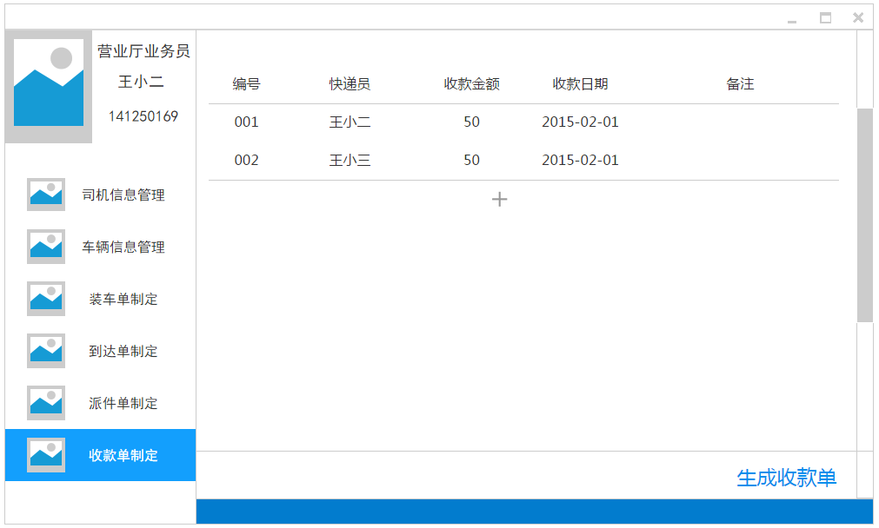
3.2-6 收款单制定原型界面

3.3中转中心业务员
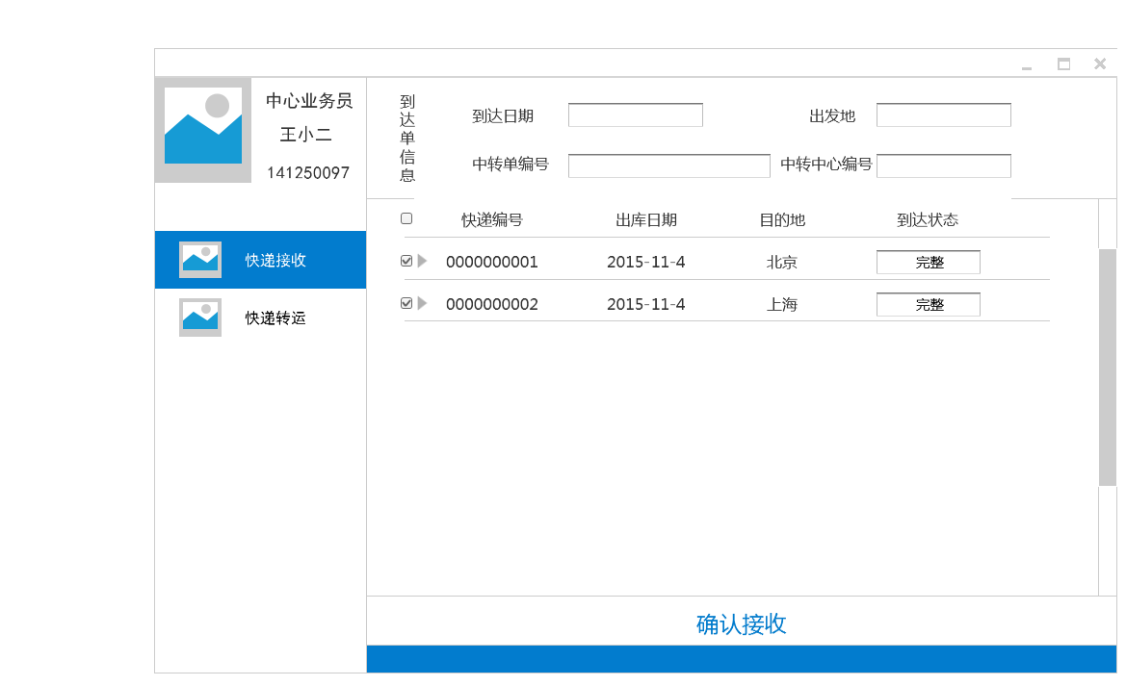
3.3-1 中转接收原型界面
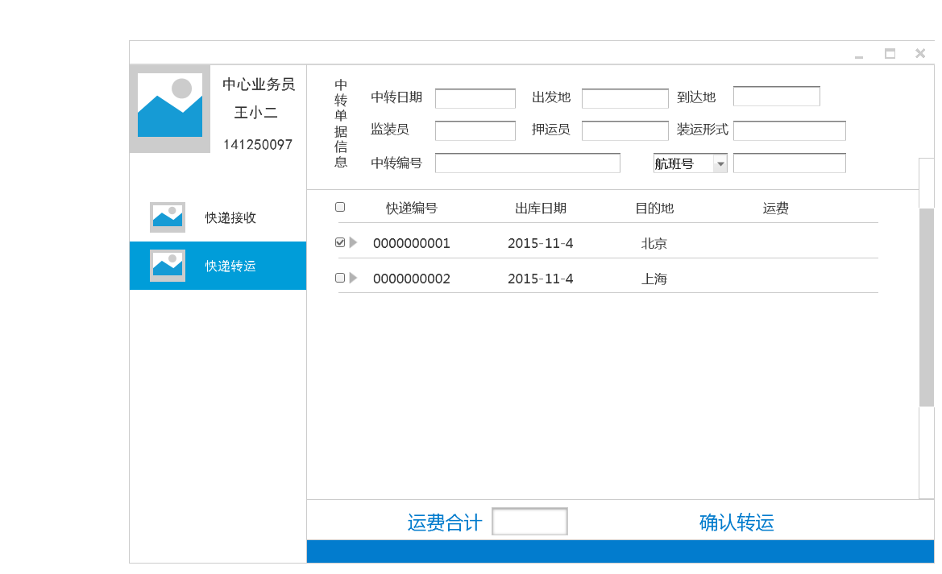
3.-2 制定中转单或装车单原型界面

3.4中转中心仓库管理人员
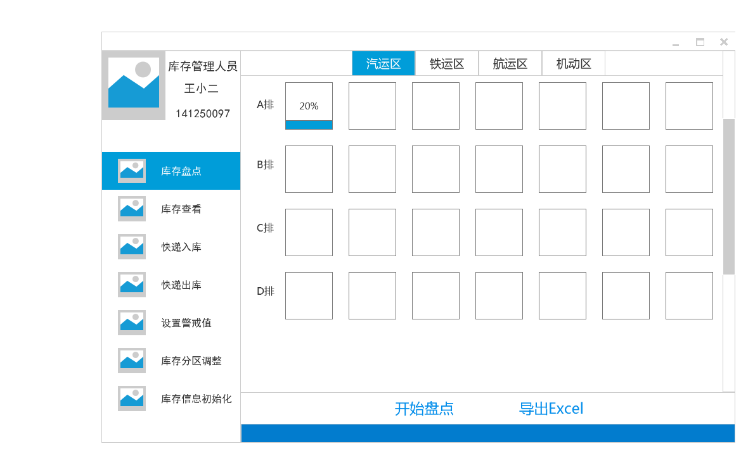
3.4-1 库存盘点原型界面
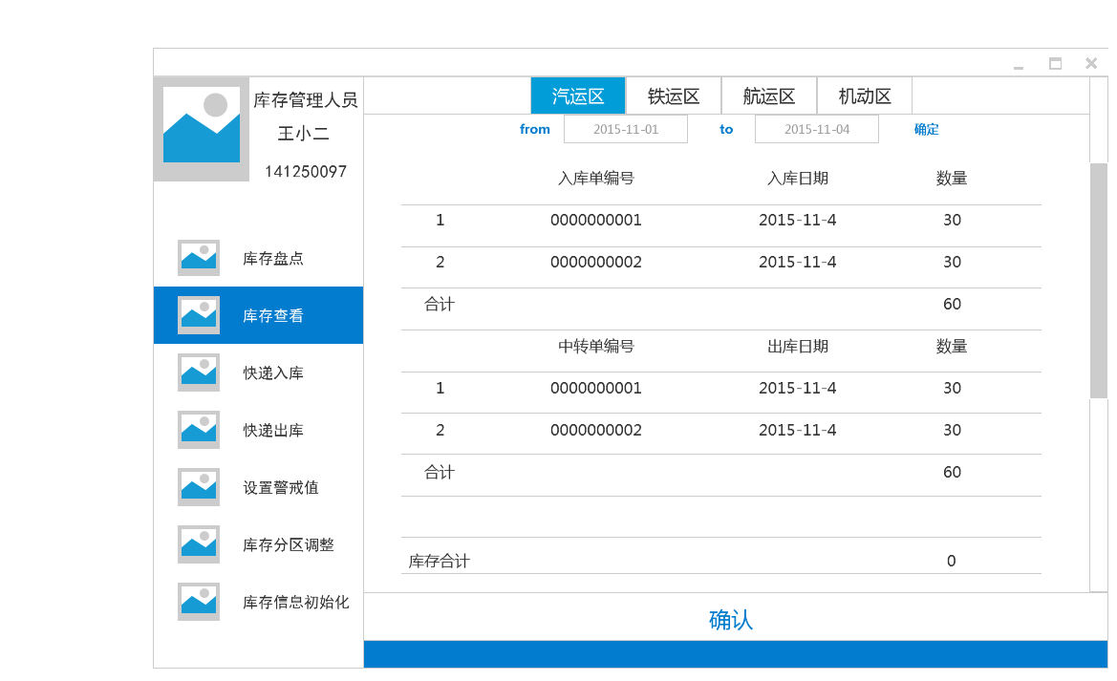
3.4-2 库存查看原型界面
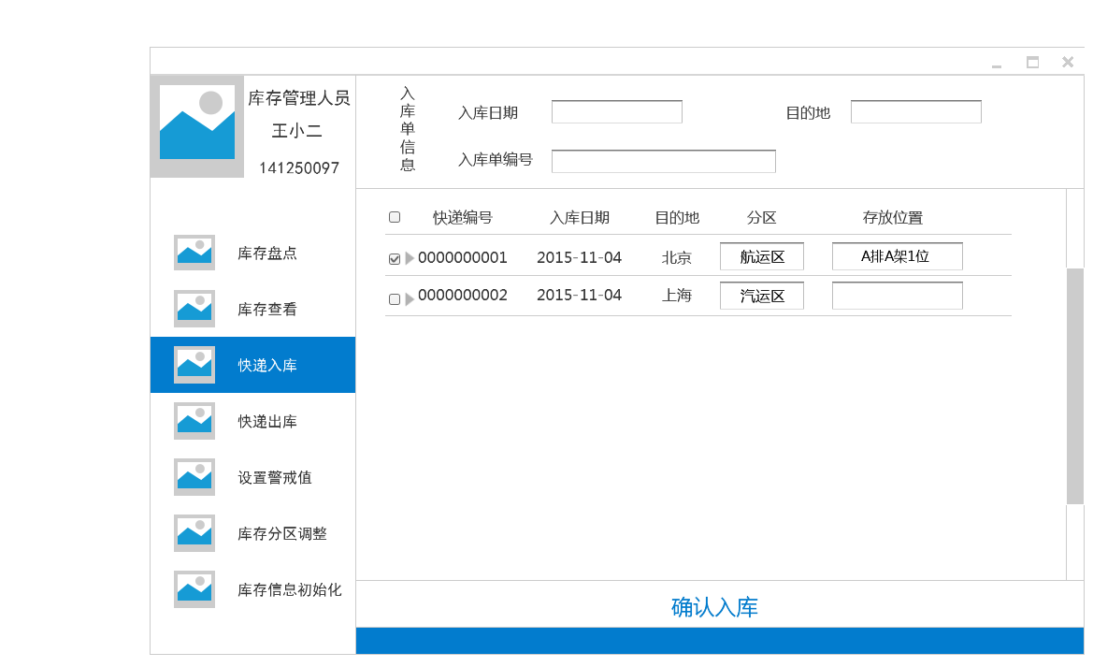
3.4-3快递入库原型界面
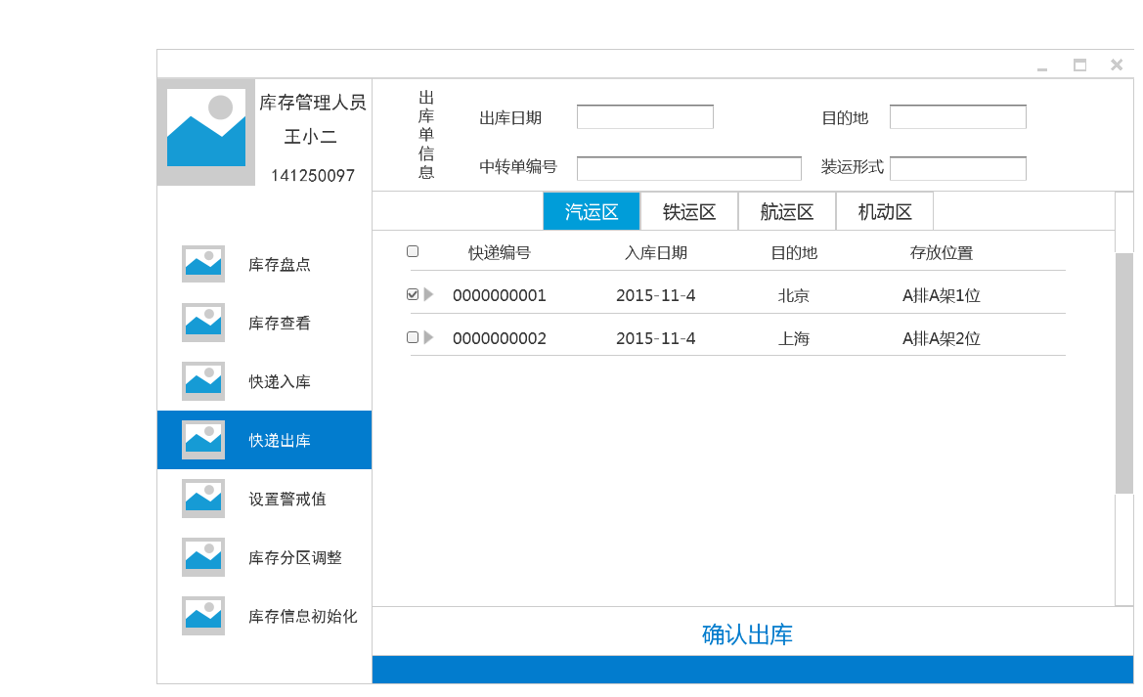
3.4-4 快递出库原型界面
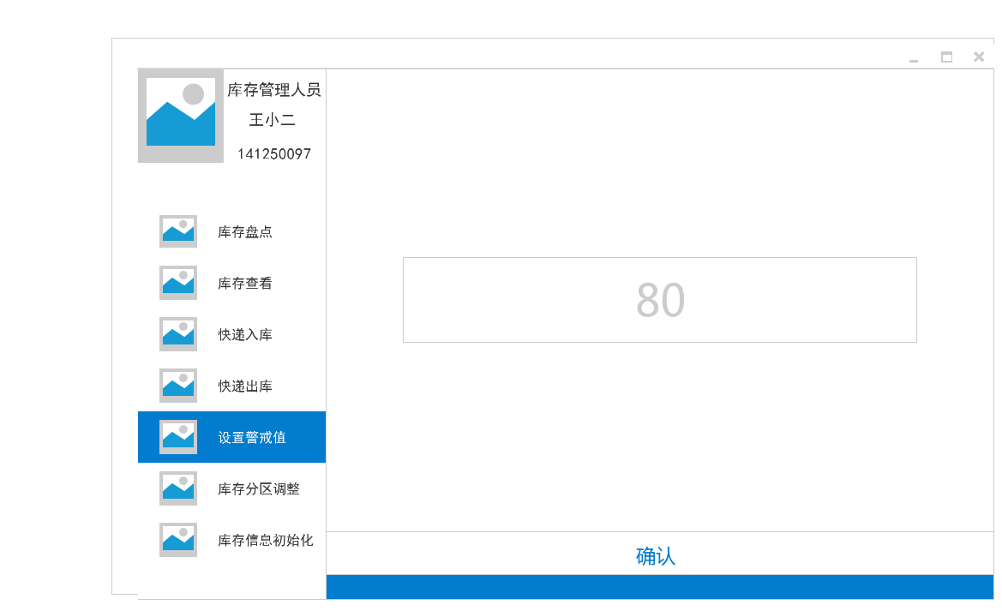
3.4-5 设置警戒值原型界面
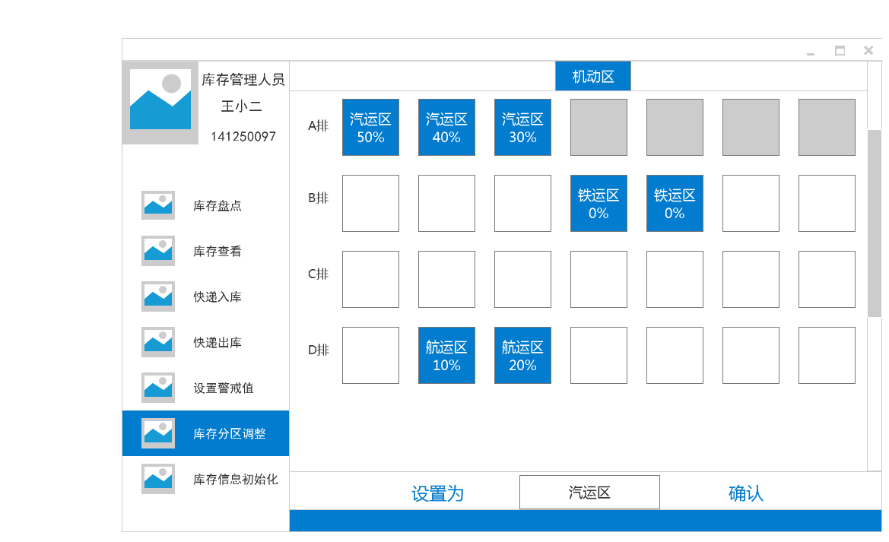
3.4-6 库存分区调整原型界面
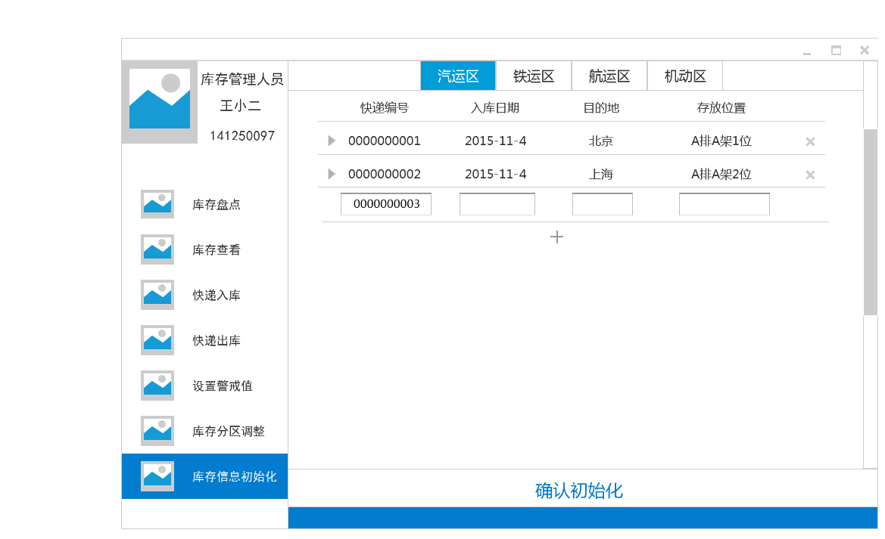
3.4-7 库存信息初始化原型界面

3.5财务人员
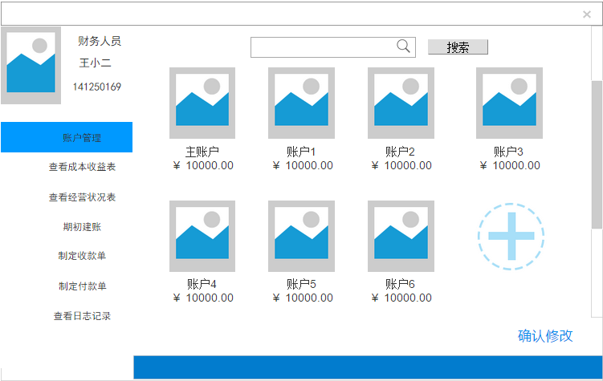
3.5-1 账户管理原型界面

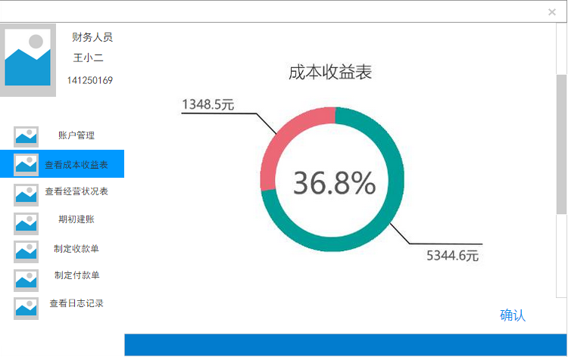
3.5-2 查看成本收益表原型界面
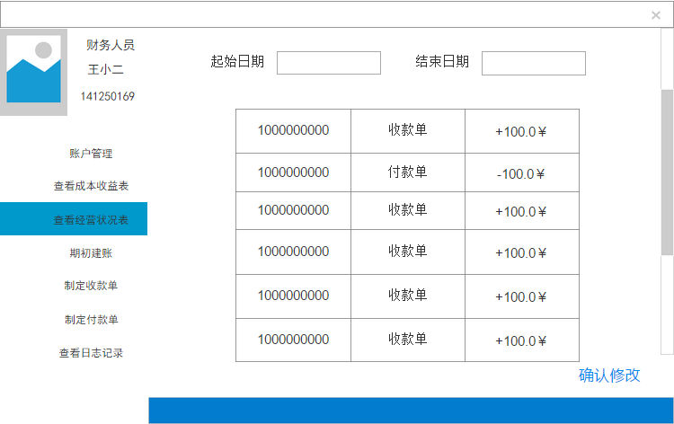
3.5-3 查看经营状况表原型界面
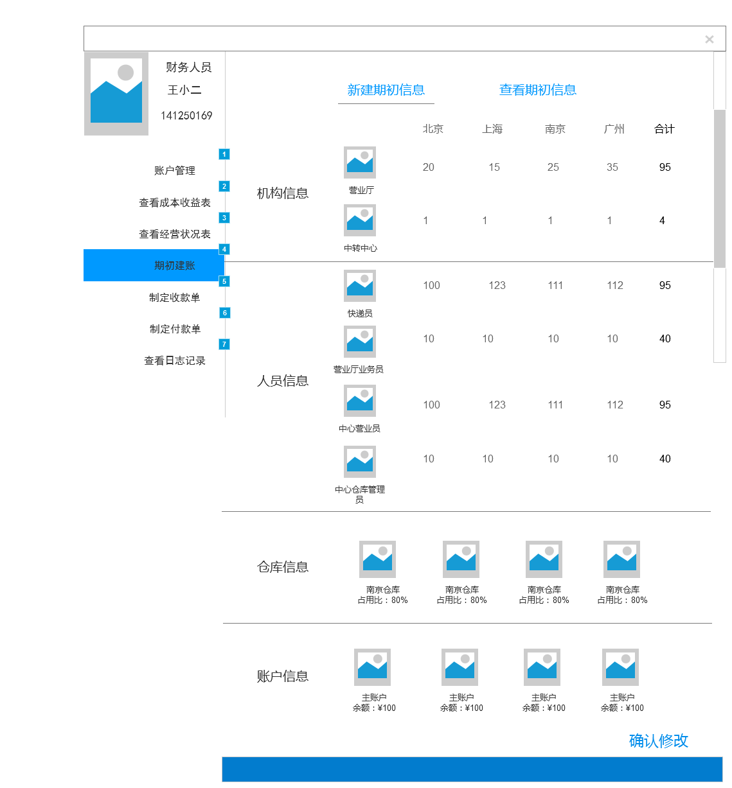
3.5-4 期初建账原型界面
备注：图片较长是为了展示全部内容。实际大小与其他原型相同，多出部分移动滑动条来显示。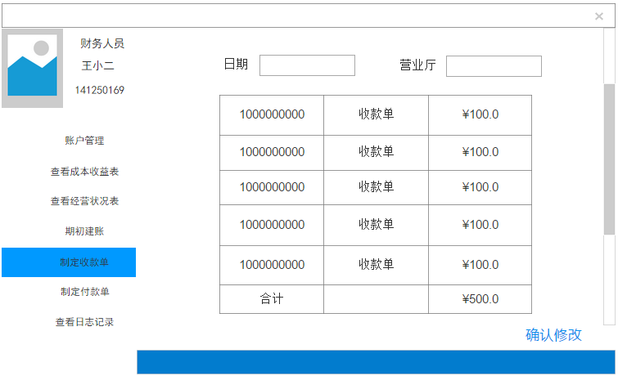
3.5-5 制定收款单原型界面
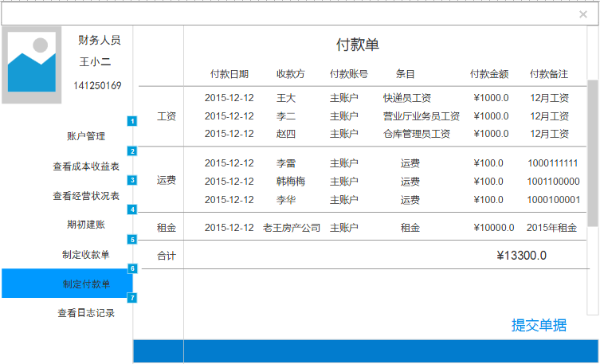
3.5-6 制定付款单原型界面
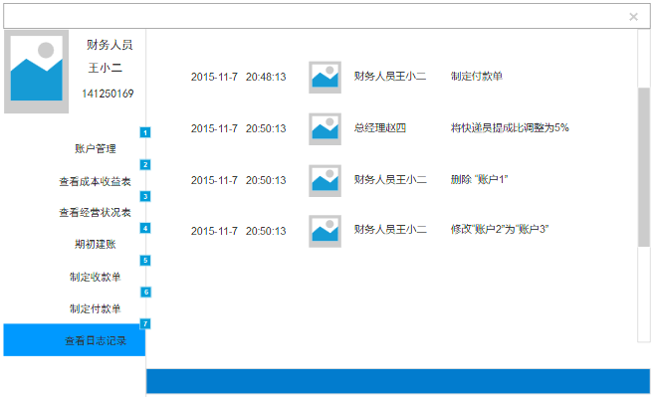
3.5-7 查看日志记录原型界面

3.6总经理
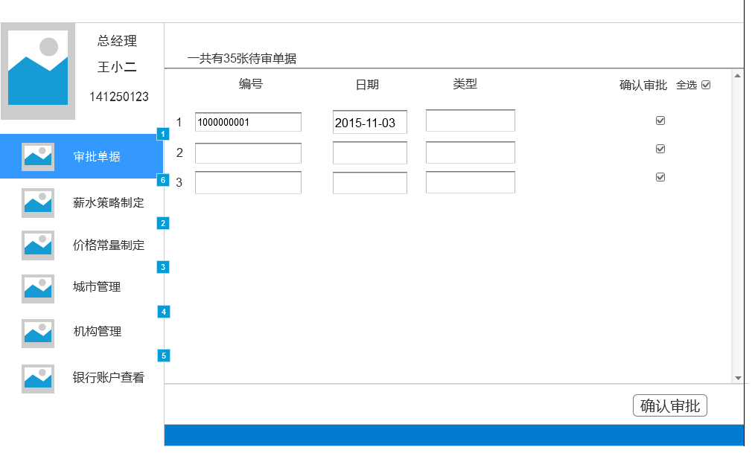
3.6-1 审批单据原型界面

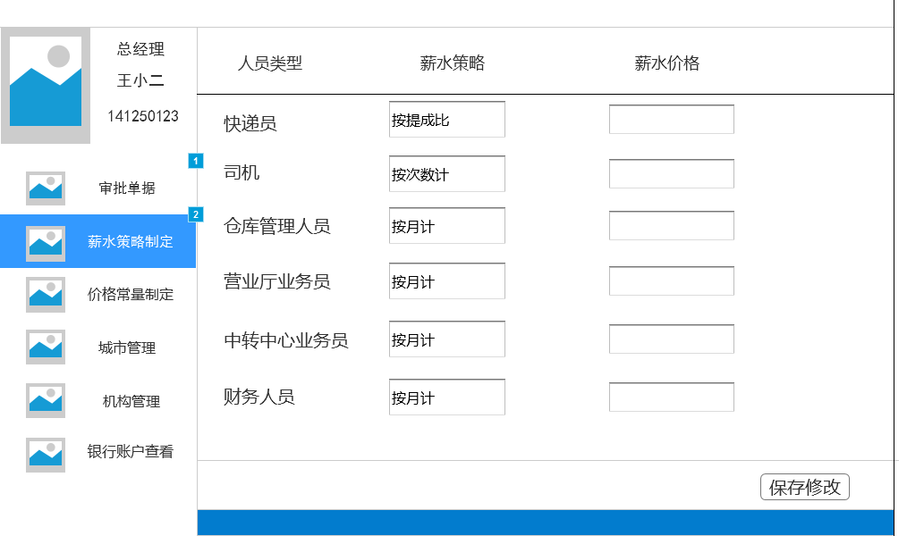
3.6-2 薪水策略制定原型界面
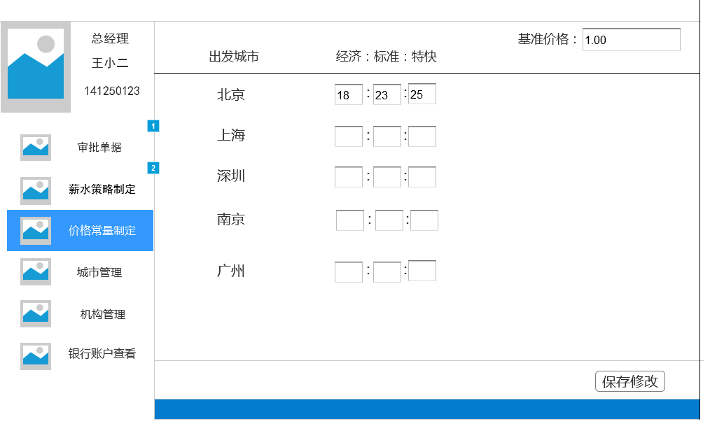
3.6-3 价格常量制定原型界面
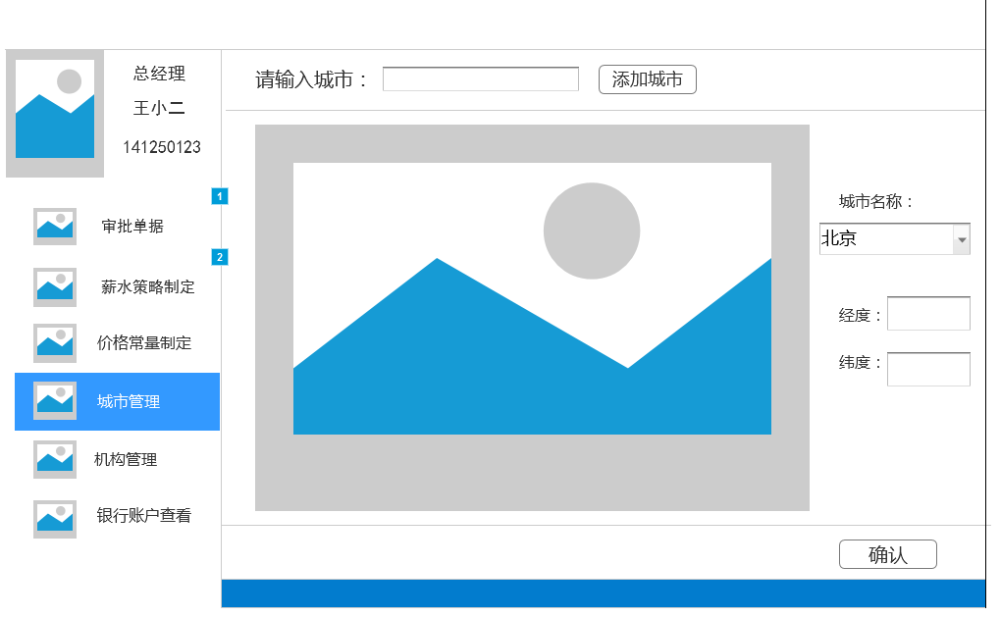
3.6-4 城市制定原型界面

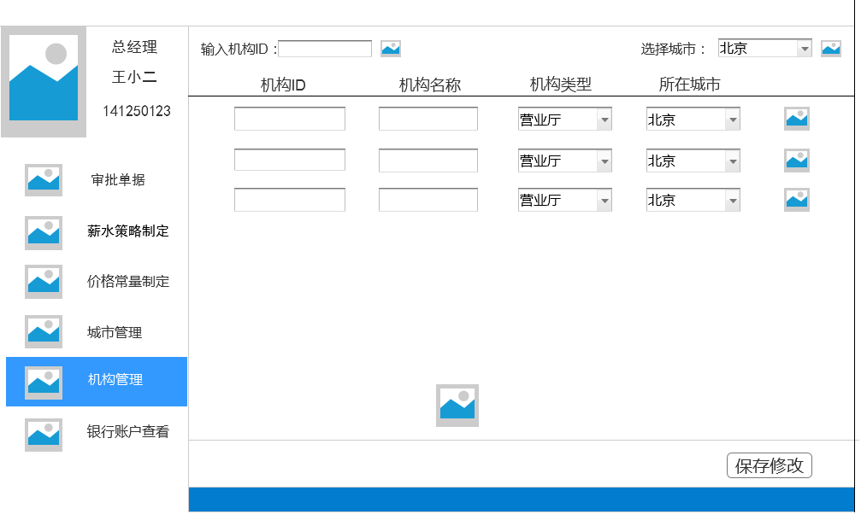
3.6-5 机构管理原型界面
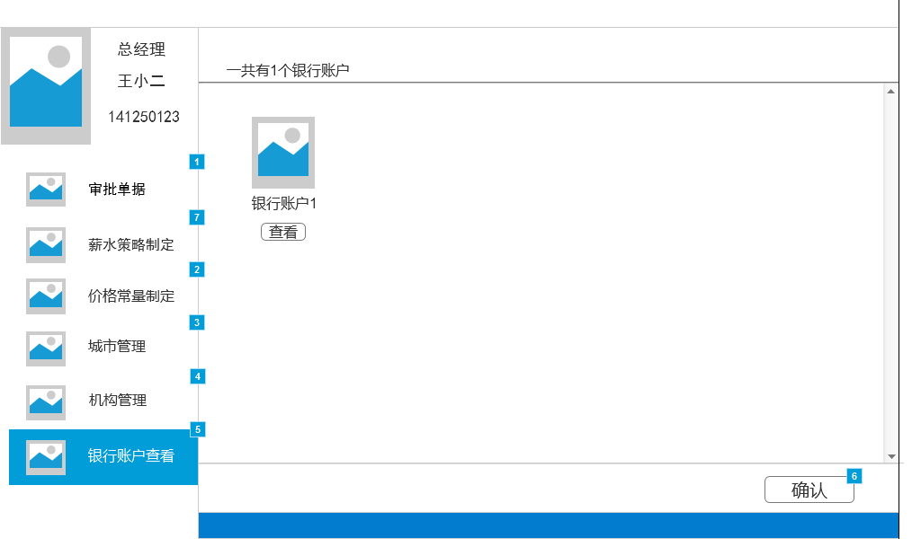
3.6-6 银行账户查看原型界面

3.7管理员
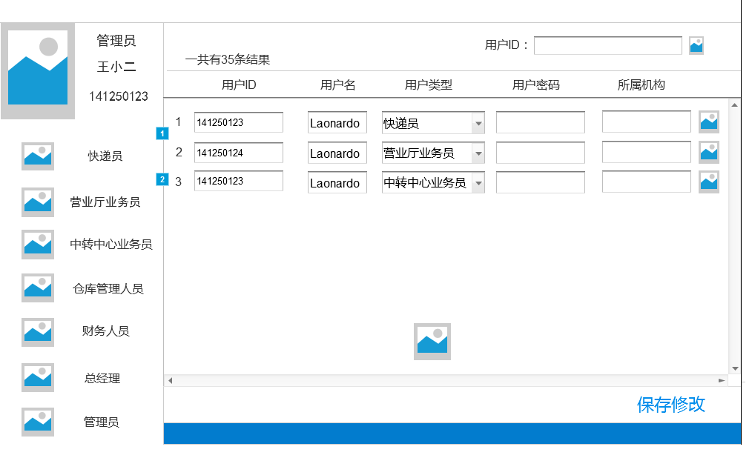
3.7-1 账户管理原型界面

3.8通用界面
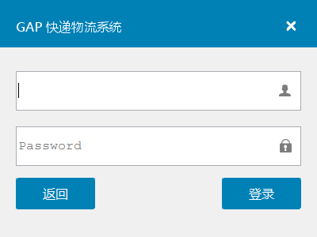

3.8-1 登录原型界面
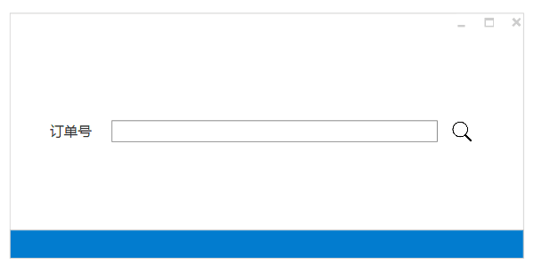
3.8-2 订单查询原型界面

